Оглавление

Глава 3. Первоначальная схема базы данных 3

Глава 4. Переработанная схема базы данных 4

Глава 6. Диаграмма переходов между экранными формами 6

Глава 7. Список ролей 7

Глава 8. Экранные формы 8

Домашняя страница 8

Просмотр очереди задач – faceted view 8

Просмотр очереди задач – classic view 10

Просмотр очереди задач – calendar view 10

Подробная информация о задаче 11

Заведение\Редактирование задачи 12

Справочник сотрудников 13

Информация о сотруднике 14

Персональная информация 15

Статистика 15

Администрирование 16

Управление пользователями 17

Управление ролями 17

Управление типами заявок 18

Управление приоритетами заявок 18

Управление статусами заявок 19

Управление департаментами 19

Управление фотографиями сотрудников 20

Глава 9. Внутренние настройки 21

• Buttons 21

• Calendar 21

• Check Box 22

• Classic Report 22

• Date Picker 23

• Dynamic Action 23

• Form 24

• Interactive Report 24

• Link 25

• List of Values 25

• List 26

• Page Item 26

• Security 27

• Select List 27

• Static Content 28

• Charts 29

• Authorization scheme 29

• Login 30

• Processes 32

• Server-side Condition 32

• Application items 33

# Глава 1. Первоначальная схема базы данных

Рисунок 1. Домашняя страница

Рисунок 3.2. Предыдущая схема

# Глава 2. Переработанная схема базы данных

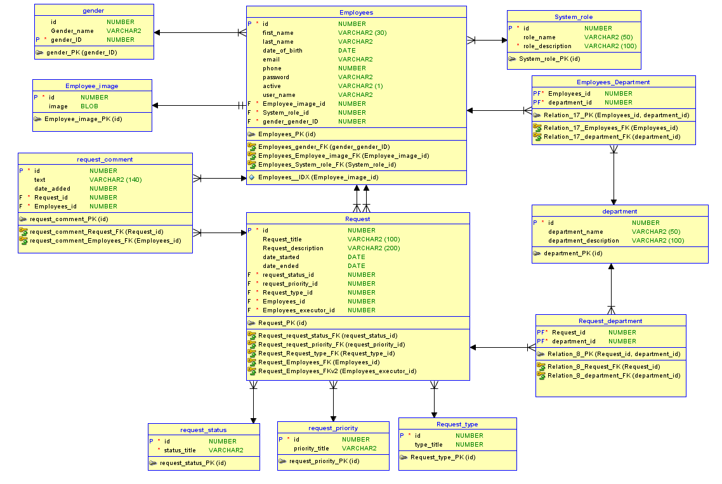

Рисунок 3.3. Актуальная схема

Глава 3. Обоснования изменения схемы базы данных

Request:

Отказ от связей «Многие ко многим» к таблицам «Request_priority», «Request_status», «Request», от чего в таблицы появились дополнительные столбцы «Request_priority_ID», «Request_status_ID», «Executor_employee_id».

Такая связь задумывалась для истории изменений, но ее реализация в рамках данной задачи мне показалось избыточна, поэтому я ее упростил.

Employees:

Отказ от связей «Многие ко многим» к таблицам «Request», «System_role», от чего в таблицы появились дополнительные столбцы «System_role _ID». Также появился столбец «Employee_image_id» из-за появления таблицы с фотографией сотрудника.

Employee_image:

Пришла на смену Request_image, так как фотографии сотрудников показались мне более логичным способ использования этого типа данных.

# Глава 4. Диаграмма переходов между экранными формами

Легенда диаграммы:

Односторонней стрелкой отмечены переходы только в одну сторону

Двусторонней стрелкой отмечены переходы в обе стороны

Обычный текст – обычные страницы приложения

Курсивный текст – модальные страницы

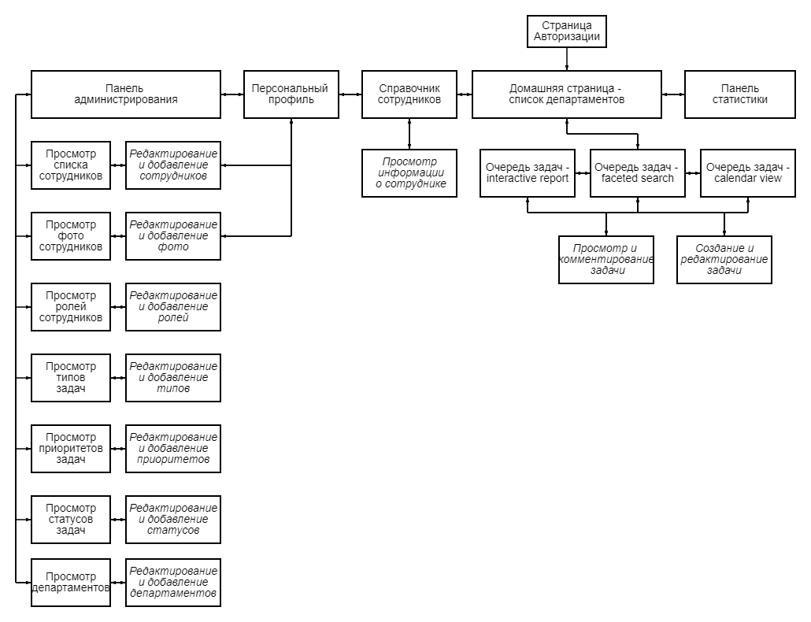

Рисунок 3.4. Карта сайта

# Глава 5. Список ролей

* Администратор  
  Имеет доступ к приложению и всем его функциям, к базе данных, а также к среде разработки приложения.
* Исполнитель

Может создавать, редактировать и закрывать заявки. Доступ есть на все страницы, кроме «Администрирование» и дочерних.

* Пользователь.

Может создавать и смотреть заявки. Доступ есть на все страницы, кроме «Статистика», «Администрирование» и дочерних.

# Глава 6. Экранные формы

## Домашняя страница

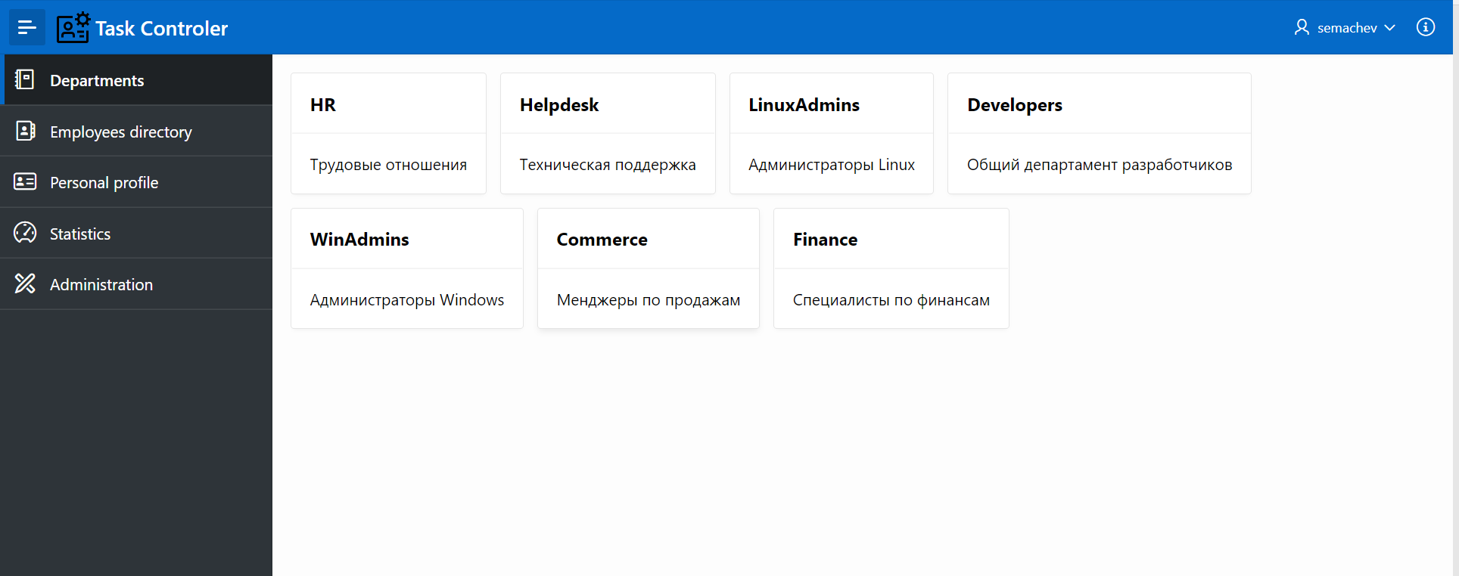

Рисунок 5. Домашняя страница

Она же страница списка департаментов. Выполнено в виде карточек, которые являются гиперссылками. Карточки ведут на страницы с отчетами по задачам каждого департамента. На следующую страницу передается ID департамента, и на его основе формируется отчет.

## Просмотр очереди задач – faceted view

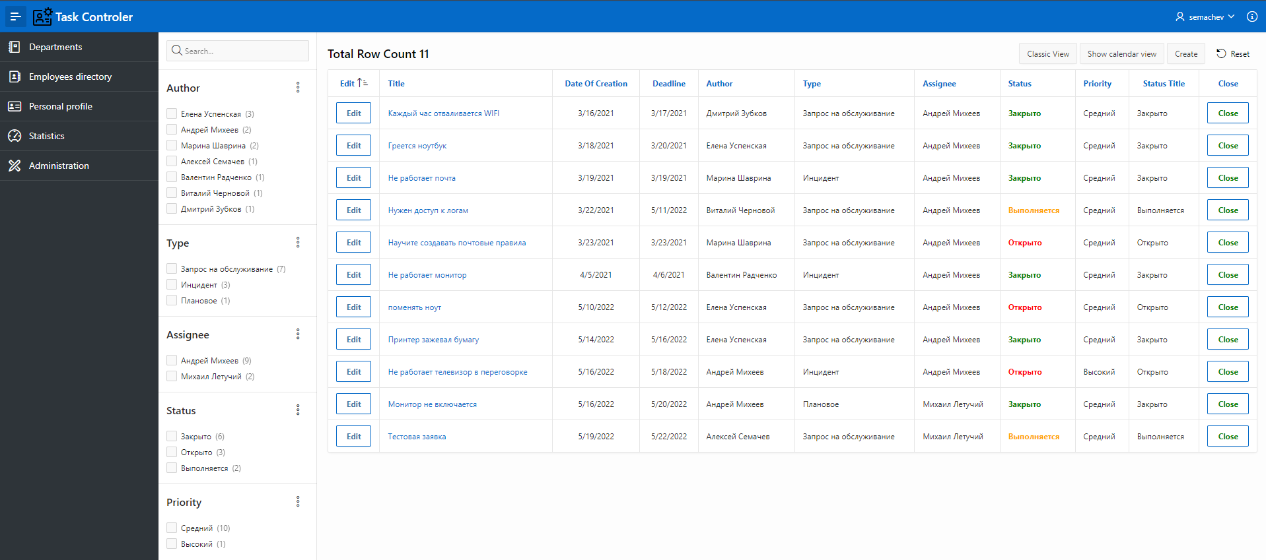

Рисунок 6. Очередь задач департамента

На этой странице отображаются все задачи определенного департамента. В левой части находятся фильтры, по которым задачи можно сортировать. Например, статус задачи – открыто\закрыто\выполняется.

Отчет выполнен с помощью региона «Faceted search». Первый и последний столбец – добавленные статические столбцы с типом «Link», добавляющие некоторую интерактивность. Кнопка Edit позволяет перейти в форму редактирования задачи, а кнопка Close позволяет быстро закрыть задачу.

В верхней части экрана есть также несколько кнопок – Classic view и calendar view переадресовывают на страницы, которые выводят ту же очередь заявок, но в другом виде. Кнопка Create открывается модальное окно с формой для создания новой задачи.

Столбец Title является ссылкой на модальное окно с подробной информацией о заявке. В этом окне также можно добавить комментарий к заявке.

Также здесь динамические раскрашивается столбец Status в зависимости от того, какое значение он имеет. Сделано это с помощью дополнительного столбца Status, у которого есть особое HTML отображение, раскрашивающие и выводящие значение столбца Status_Title:

<span style="color:#STATUS#;font-weight:bold;">#STATUS_TITLE#</span>

Запрос SQL выглядит так:

**select** 'Edit' **as** Edit**,**

r**.**ID**,**

r**.**REQUEST_TITLE **as** Title**,**

r**.**REQUEST_DESCRIPTION **as** "Description"**,**

r**.**DATE_STARTED **as** "Date of creation"**,**

r**.**DATE_ENDED **as** Deadline**,**

**concat(concat(**e**.**first_name**,** ' '**),** e**.**last_name**)** **as** Author**,**

rt**.**type_title **as** **Type,**

**concat(concat(**ex**.**first_name**,** ' '**),** ex**.**last_name**)** **as** Assignee**,**

rs**.**status_title**,**

rp**.**priority_title **as** Priority**,**

'Close' **as** **Close,**

**case** **when** rs**.**status_title **=** 'Открыто' **then** 'red'

**when** rs**.**status_title **=** 'Выполняется' **then** 'orange'

**when** rs**.**status_title **=** 'Закрыто' **then** 'green'

**end** Status

**from** REQUEST r **join** REQUEST_DEPARTMENT rd **ON** **(**r**.**ID **=** rd**.**REQUEST_ID**)**

**join** EMPLOYEES e **on** **(**e**.**ID **=** r**.**EMPLOYEES_ID**)**

**left** **join** EMPLOYEES ex **on** **(**ex**.**id **=** r**.**executor_employee_id**)**

**join** REQUEST_TYPE rt **on** **(**r**.**REQUEST_TYPE_ID **=** rt**.**ID**)**

**join** request_status rs **ON** **(**r**.**Request_status_id **=** rs**.**id**)**

**join** Request_Priority rp **ON** **(**r**.**Request_Priority_id **=** rp**.**id**)**

**where** rd**.**DEPARTMENT_ID **=** **:**P30_DEP_ID

## Просмотр очереди задач – classic view

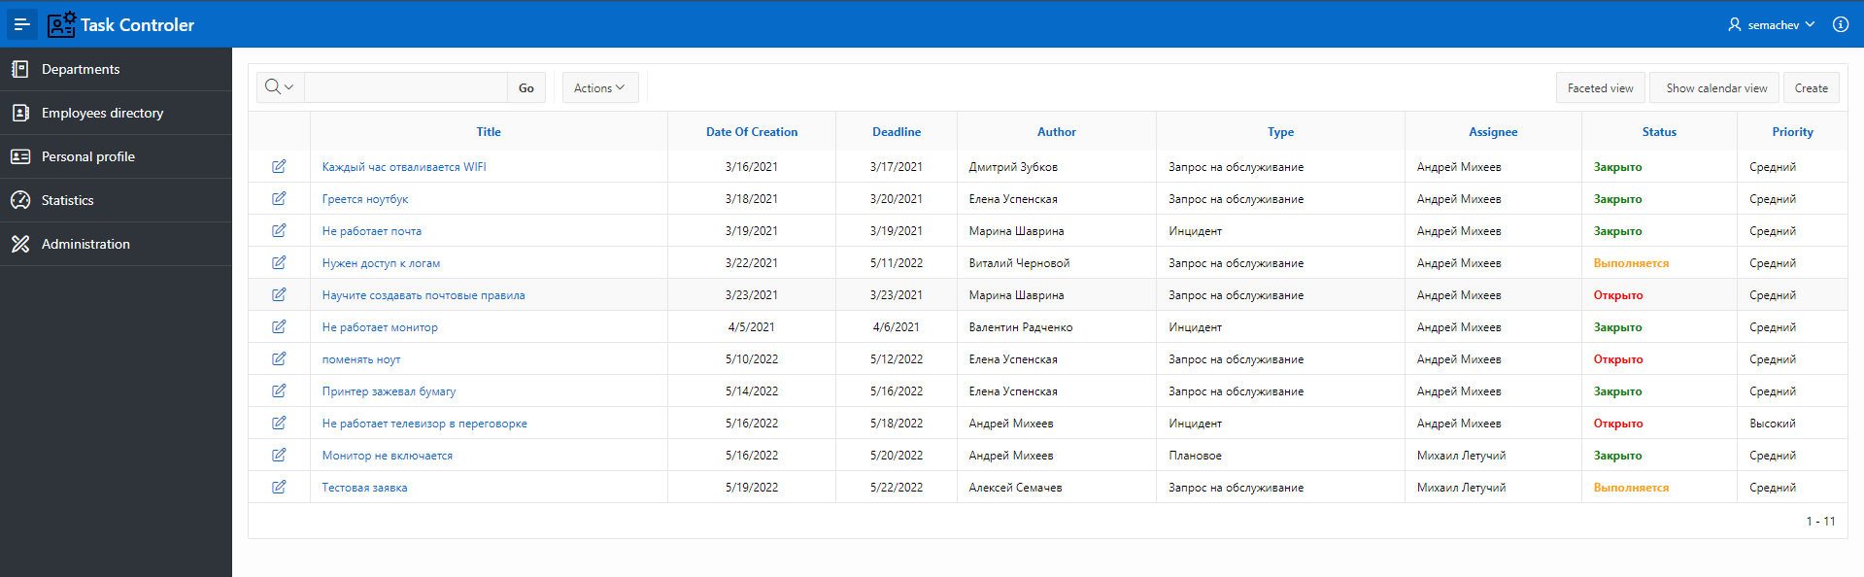

Рисунок 7. Просмотр очереди задач – classic view

Все то же самое, только другой способ представления. На этот раз, с помощь Interactive report. Он появился первый, и мне жалко было его удалять. Поэтому я решил сделать возможность переключение между режимами отображение – такое есть во многих таск трекерах. SQL запрос точно такой же. По кнопкам переключения вида между страницами передается ID департамента.

## Просмотр очереди задач – calendar view

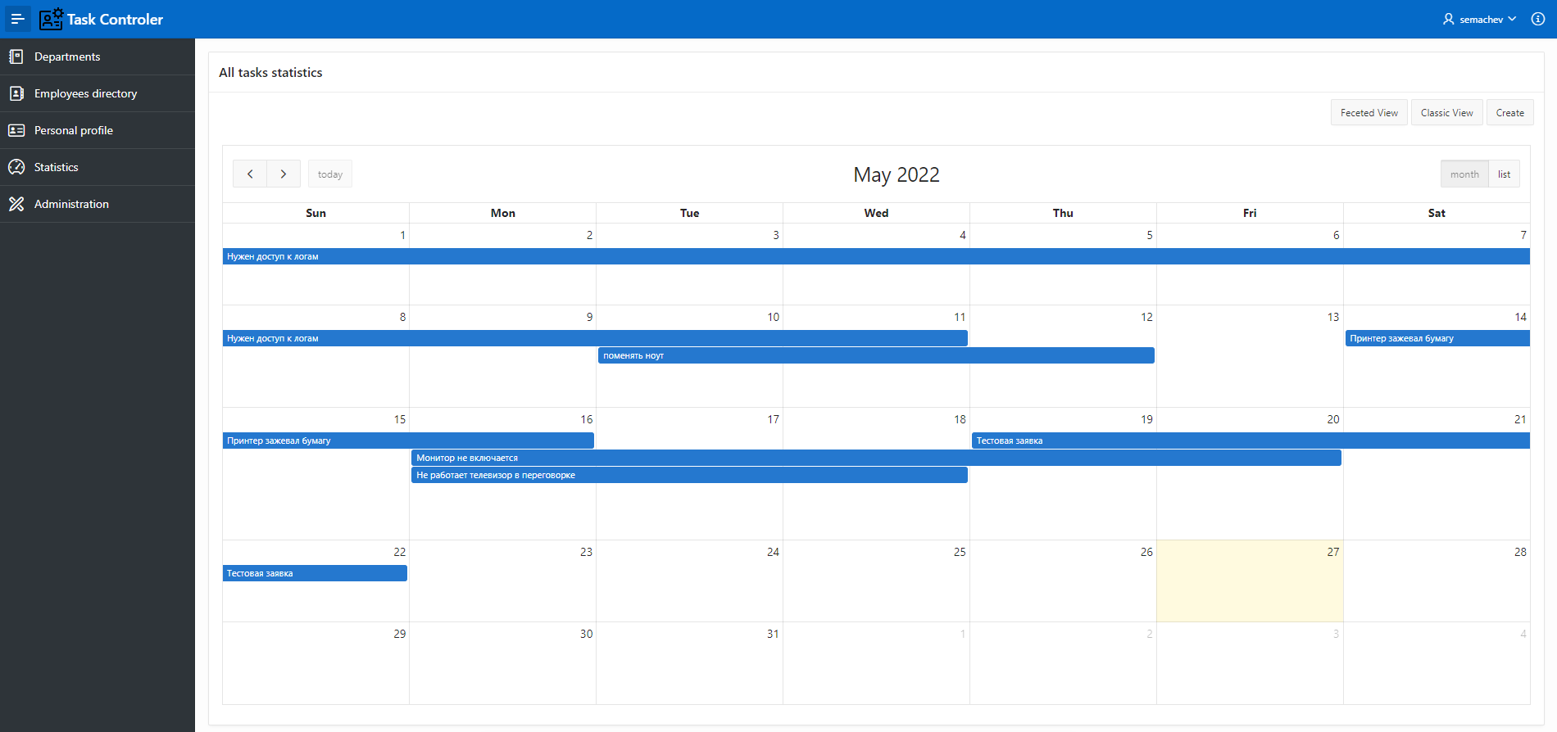*Рисунок 8. Просмотр очереди задач – calendar view*

Здесь тот SQL запрос, но для его отображения используется регион Calendar. Срок задачи определяется двумя датами – датой создания и дедлайном. Каждая задача кликабельна – при нажатии откроется модальное окно с подробной информацией о задаче.

## Подробная информация о задаче

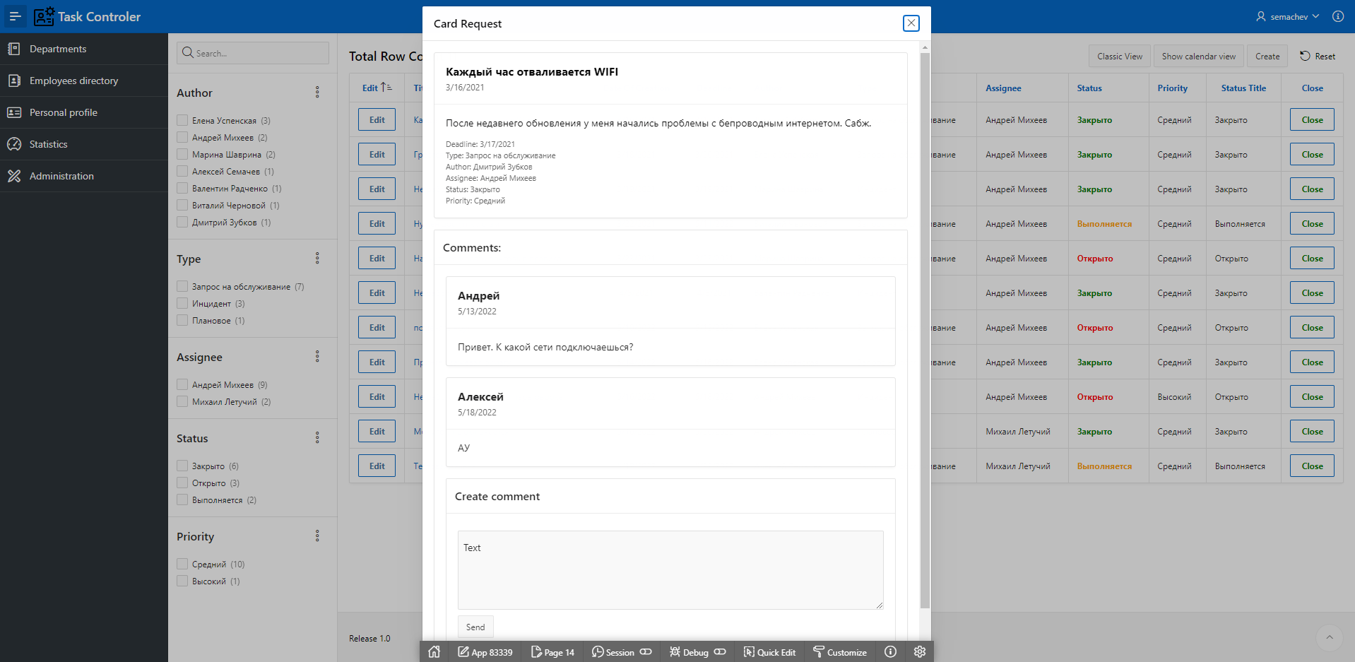

Рисунок 9. Подробная информация о задаче

Данное модальное окно является отображением подробной информации о задаче, а также позволяет просмотреть и оставить комментарии к задаче.

Информация о задаче выводится с помощью региона Cards, на основе переданного с предыдущей страницы ID задачи. SQL запрос выглядит так:

select r.ID,

r.REQUEST_TITLE as Title,

r.REQUEST_DESCRIPTION as "Description",

r.DATE_STARTED as "Date of creation",

r.DATE_ENDED as Deadline,

concat(concat(e.first_name, ' '), e.last_name) as Author,

rt.type_title as Type,

concat(concat(ex.first_name, ' '), ex.last_name) as Assignee,

rs.status_title as Status,

rp.priority_title as Priority

from REQUEST r join REQUEST_DEPARTMENT rd ON (r.ID = rd.REQUEST_ID)

join EMPLOYEES e on (e.ID = r.EMPLOYEES_ID)

join REQUEST_TYPE rt on (r.REQUEST_TYPE_ID = rt.ID)

join request_status rs ON (r.Request_status_id = rs.id)

join Request_Priority rp ON (r.Request_Priority_id = rp.id)

join EMPLOYEES ex ON (r.executor_employee_id = ex.ID) where r.ID = :P14_REQ_ID

Отображение комментариев также сделано с помощью Cards с некоторыми настройками. SQL запрос такой:

select rc.TEXT,

rc.DATE_ADDED,

e.first_name

from REQUEST_COMMENT rc join EMPLOYEES e ON (rc.EMPLOYEES_ID = e.ID) where REQUEST_ID = :P14_REQ_ID

Создание комментариев выполнено с помощью формы. Полей в форме чуть-чуть больше, чем отображается для заполнения. ID задачи берется из прошлой страницы. Для даты комментария берется текущая системная дата с мощью PL\SQL блока:

to_char(sysdate,'MM.DD.YYYY')

А для автора комментария используется ID текущего пользователя сессии. SQL запрос:

SELECT id FROM employees WHERE user_name = :SESSION_USER_NAME;

## Заведение\Редактирование задачи

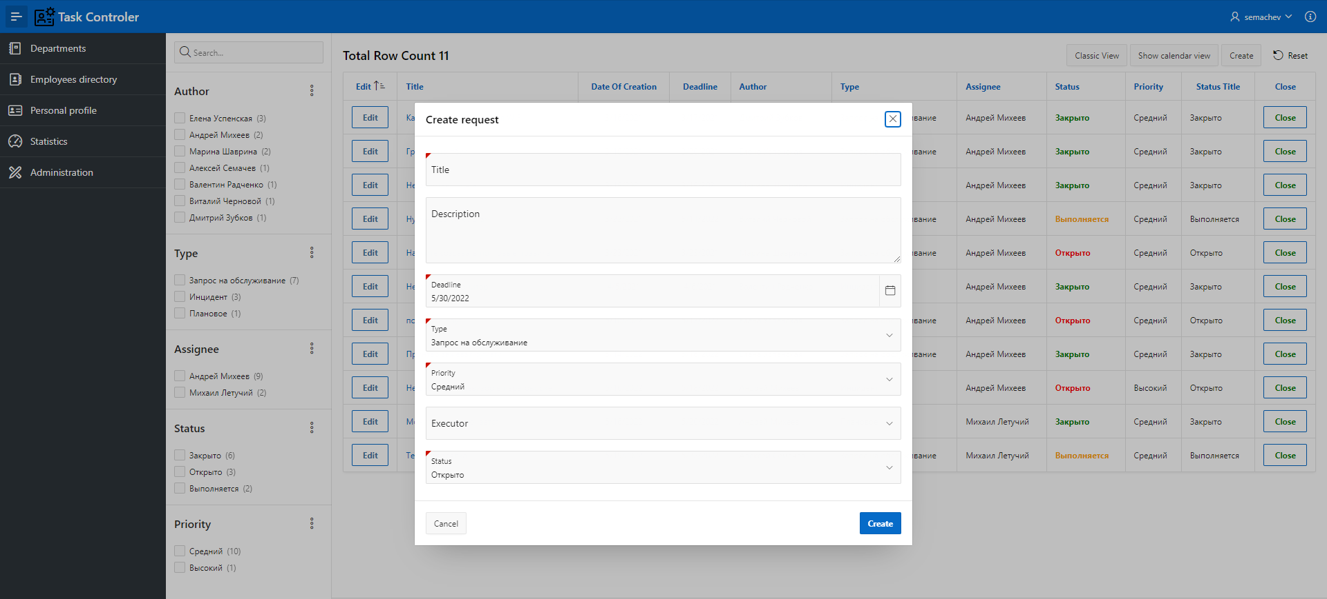

Рисунок 10. Заведение\Редактирование задачи

Данное модальное окно вызывается по кнопке «Create» или «Edit». При вызове этого модального окна через кнопку Edit в форме отображают кнопки Save и Delete. Так вот, эти кнопки может нажать только пользователь с ролью «Администратор» или «Исполнитель». Простой пользователь удалить или отредактировать задачу не сможет.

Некоторое поля заполняются по умолчанию.

Для даты комментария берется текущая системная дата с мощью PL\SQL блока:

to_char(sysdate,'MM.DD.YYYY')

А для автора комментария используется ID текущего пользователя сессии. SQL запрос:

SELECT id FROM employees WHERE user_name = :SESSION_USER_NAME;

В поле Deadline добавляется текущая дата + 3 дня, но ее можно поменять на свою.

А в поле Executor можно выбрать только тех пользователей, кто числится в этом департаменте и имеет роль «Исполнитель» или «Администратор». SQL запрос:

**SELECT** **concat(concat(**e**.**first_name**,** ' '**),** e**.**last_name**)** **as** display_val

**,**e**.**id **as** read_val

**FROM** employees e **join** employee_department ed **ON** **(**e**.**id **=** ed**.**employees_id**)**

**where** ed**.**department_id **=** **:**P24_department_id **and** **(**e**.**role **=** 1 **or** e**.**role **=** 2**);**

## Справочник сотрудников

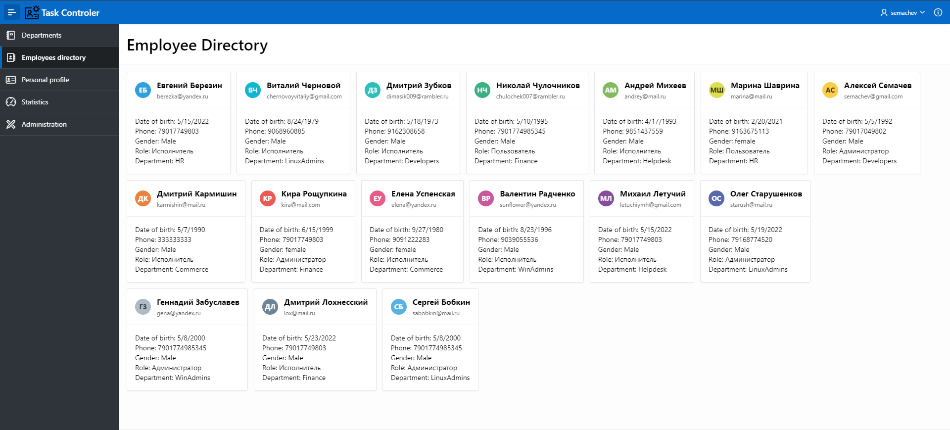

Рисунок 11. Справочник сотрудников

Эта страница выполнена с помощью региона Cards, которая выводит список всех сотрудников. В основном блоке выводится ФИО и электронная почта, во второстепенном блоке выводится остальная полезная информация. Каждая карточка сотрудника кликабельна и при нажатии открывается окно с подробной информацией о сотруднике.

SQL запрос для карточек:

select e.ID,

concat(concat(e.first_name, ' '), e.last_name) as Name,

e.DATE_OF_BRITH,

e.EMAIL,

e.PHONE,

e.PASSWORD,

g.gender_name,

r.role_name,

e.ACTIVE,

e.USER_NAME,

d.department_NAME

from EMPLOYEES e join GENDER g on (g.id = e.GENDER_ID)

join system_role r on (e.ROLE = r.id)

join employee_department ed on (e.id = ed.employees_id)

join department d on (ed.department_id = d.id)

## Информация о сотруднике

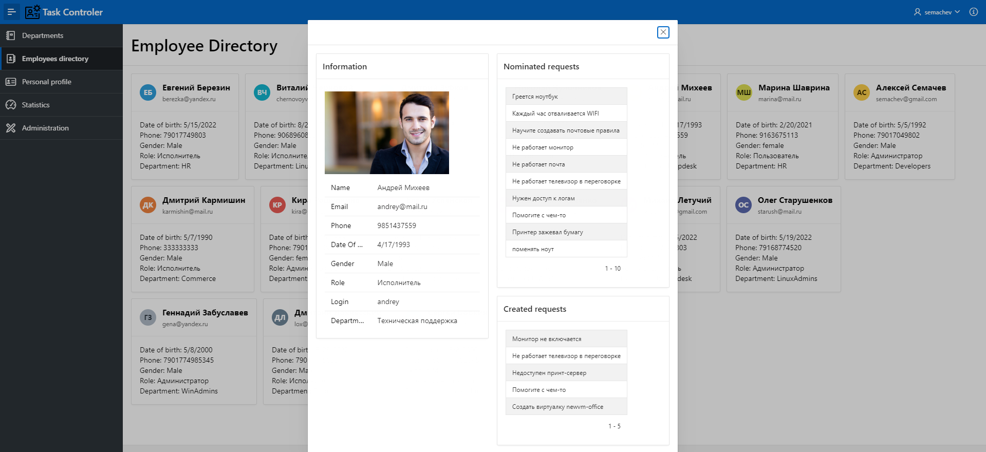

Рисунок 12. Информация о сотруднике

Данная модальная страница отображается дополнительную информацию о сотруднике. Здесь 3 региона, и все – classic report. Ну, кроме фотографии, она отдельно. В двух отчетах справа выводится информации о назначенных задачах на сотруднике, и о созданных задачах сотрудником.

SQL запрос для информации о сотруднике:

select

concat(concat(e.first_name, ' '), e.last_name) as Name,

e.DATE_OF_BRITH as "Date of birth",

e.EMAIL as Email,

e.PHONE as Phone,

g.gender_name as Gender,

r.role_name as Role,

e.USER_NAME as Login,

d.department_description as Department

from EMPLOYEES e join GENDER g on (g.id = e.GENDER_ID)

join system_role r on (e.ROLE = r.id)

join employee_department ed on (e.id = ed.employees_id)

join department d on (ed.department_id = d.id)

where e.id = :P5_ID

SQL запрос для назначенных задач:

select

REQUEST_TITLE

from REQUEST r where EXECUTOR_EMPLOYEE_ID = :P5_ID

SQL запрос для созданных задач:

select

REQUEST_TITLE

from REQUEST r where EMPLOYEEs_ID = :P5_ID

## Персональная информация

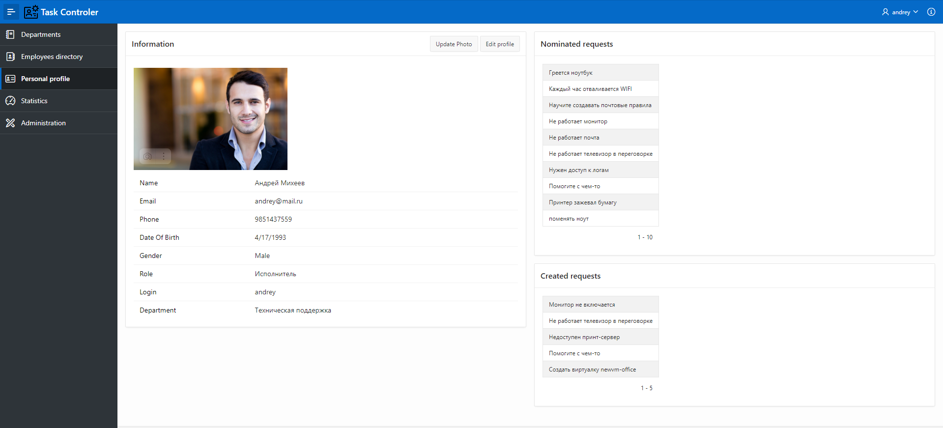

Рисунок 13. Персональная информация

Здесь все примерно то же самое, что и на странице выше. Запрос делается по ID текущего пользователя сессии. Из отличий две кнопки – обновить фотографию и редактировать профиль. Обе кнопки открываются соответствующие формы в виде модального окна.

SQL запрос для получения ID пользователя:

SELECT id FROM employees WHERE user_name = :SESSION_USER_NAME;

Остальные запросы такие же, как на странице из справочника.

## Статистика

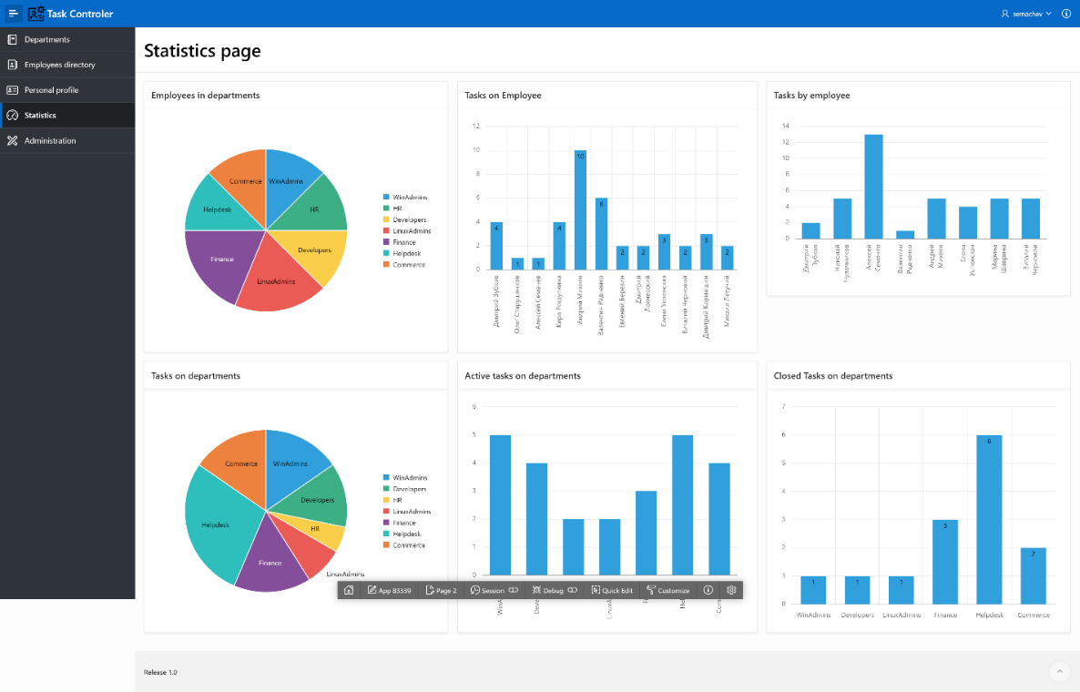

Рисунок 14. Статистика

Данная страница отображается статистику по сотрудникам и департаментам. Здесь используется регионы Charts.

SQL запрос для количества сотрудников по департаментам:

Select d.department_name Department, count(ed.employees_id) Employees

from Department d JOIN Employee_department ed ON (d.id = ed.department_id)

GROUP BY d.department_name

SQL запрос для количества заявок по сотрудникам:

Select concat(concat(e.first_name, ' '), e.last_name) as Assignee, count(r.id) as Tasks

FROM Employees e JOIN Request r on (e.id = r.EXECUTOR_EMPLOYEE_ID)

GROUP BY concat(concat(e.first_name, ' '), e.last_name)

SQL запрос для количества заявок по авторству:

Select concat(concat(e.first_name, ' '), e.last_name) as Author, count(r.id) as Tasks

FROM Employees e JOIN Request r on (e.id = r.EMPLOYEES_ID)

GROUP BY concat(concat(e.first_name, ' '), e.last_name)

SQL запрос для количества заявок по департаментам:

SELECT d.department_name as Department, count(rd.request_id) as Tasks

FROM department d join request_department rd ON (d.id = rd.department_id)

GROUP BY d.department_name

SQL запрос для количества активных заявок по департаментам:

SELECT d.department_name as Department, count(rd.request_id) as Tasks

FROM department d join request_department rd ON (d.id = rd.department_id)

join request r ON (r.id = rd.request_id)

WHERE r.REQUEST_STATUS_ID = 1 OR r.REQUEST_STATUS_ID = 2

GROUP BY d.department_name

SQL запрос для количества закрытых заявок по департаментам:

SELECT d.department_name as Department, count(rd.request_id) as Tasks

FROM department d join request_department rd ON (d.id = rd.department_id)

join request r ON (r.id = rd.request_id)

WHERE r.REQUEST_STATUS_ID = 3

GROUP BY d.department_name

## Администрирование

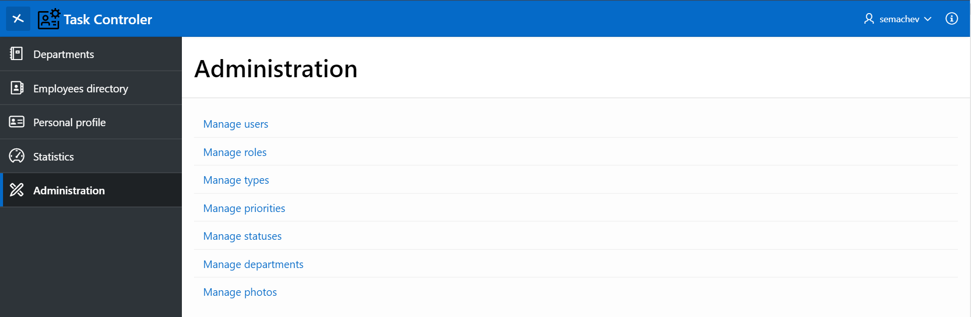

Рисунок 15. Администрирование

Данная страница является просто местом доступа к страницам для управления пользователями\департаментами\фотографиями и прочим. Сделана с помощью региона List, для которого создан список со страницами, ссылку к которым нужно отображать.

Для этой страницы настроен доступ только для пользователей с ролью «Администратор».

## Управление пользователями

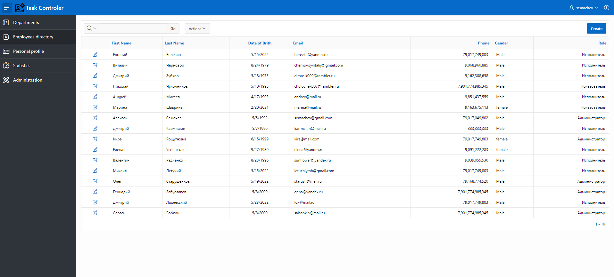

Рисунок 16. Управление пользователями

Данная страница отображает список всех сотрудников, зарегистрированных в информационной системе. Страница сделана с помощью Interactive Report. Сверху есть кнопка создания нового пользователя. При нажатии на значок карандаша можно отредактировать текущего пользователя.

Страница не содержит SQL запроса, а столбцы трансформированы в удобочитаемый вид с помощью List of values.

## Управление ролями

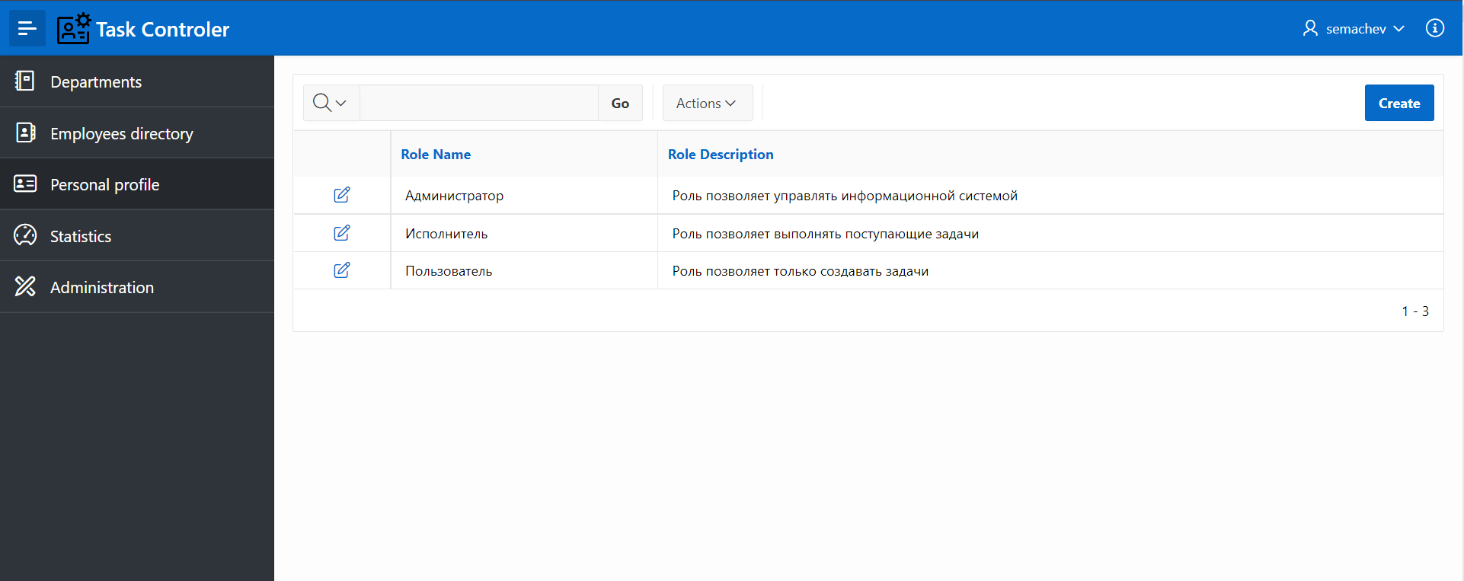

Рисунок 17.Управление ролями

Данная страница отображает список всех ролей в системе. Страница сделана с помощью Interactive Report. Сверху есть кнопка создания нового пользователя. При нажатии на значок карандаша можно отредактировать текущие роли.

## Управление типами заявок

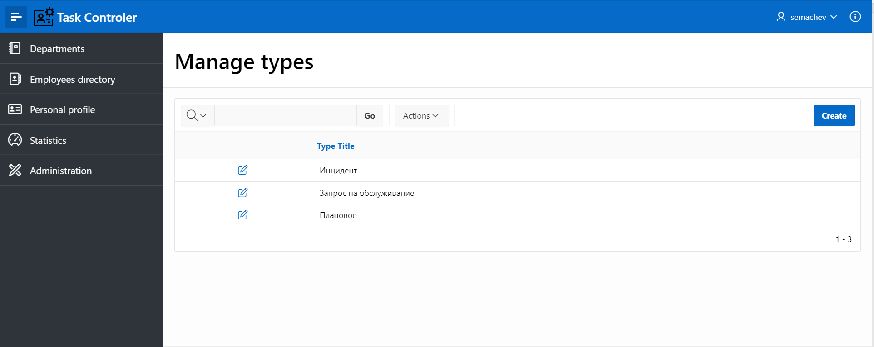*Рисунок 18. Управление типами заявок*

Данная страница отображает список всех ролей в системе. Страница сделана с помощью Interactive Report. Сверху есть кнопка создания нового пользователя. При нажатии на значок карандаша можно отредактировать текущие роли.

## Управление приоритетами заявок

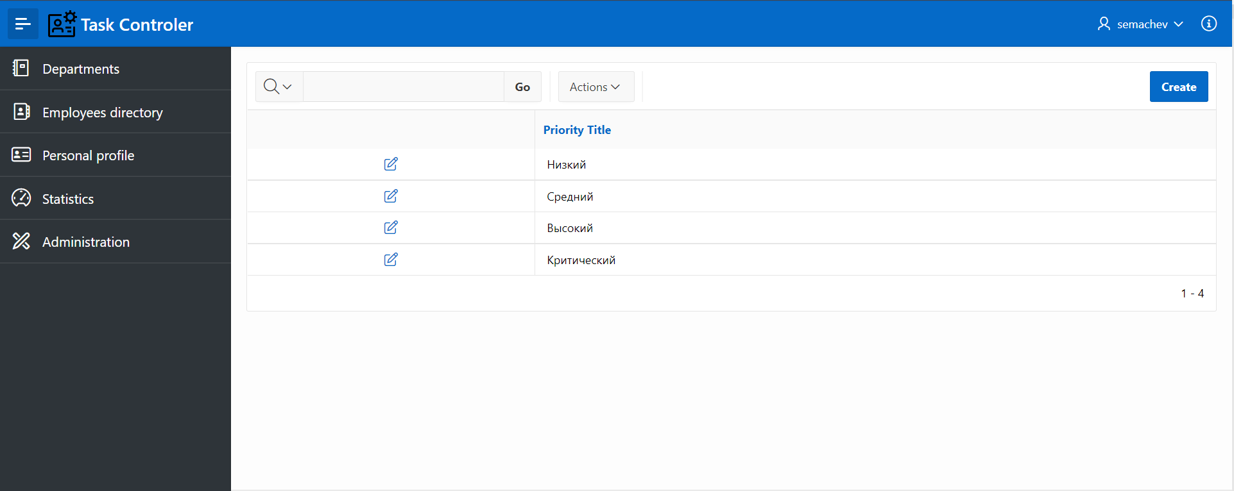

Рисунок 19. Управление приоритетами заявок

Данная страница отображает список всех приоритетов в системе. Страница сделана с помощью Interactive Report. Сверху есть кнопка создания нового пользователя. При нажатии на значок карандаша можно отредактировать текущие роли.

## Управление статусами заявок

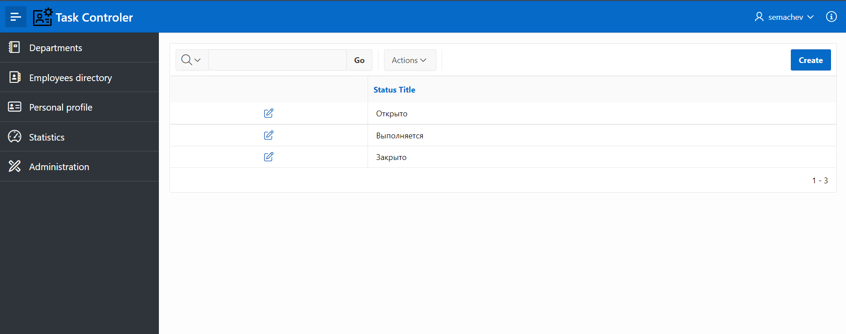

Рисунок 20. Управление статусами заявок

Данная страница отображает список всех статусов в системе. Страница сделана с помощью Interactive Report. Сверху есть кнопка создания нового пользователя. При нажатии на значок карандаша можно отредактировать текущие роли.

## Управление департаментами

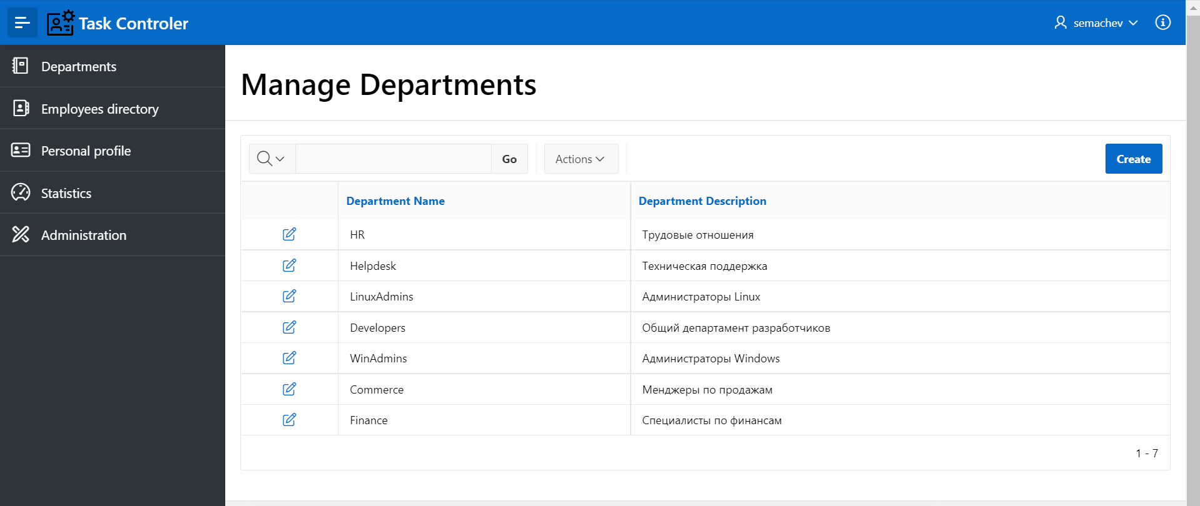

Рисунок 21. Управление департаментами

Данная страница отображает список всех департаментов в системе. Страница сделана с помощью Interactive Report. Сверху есть кнопка создания нового пользователя. При нажатии на значок карандаша можно отредактировать текущие роли.

## Управление фотографиями сотрудников

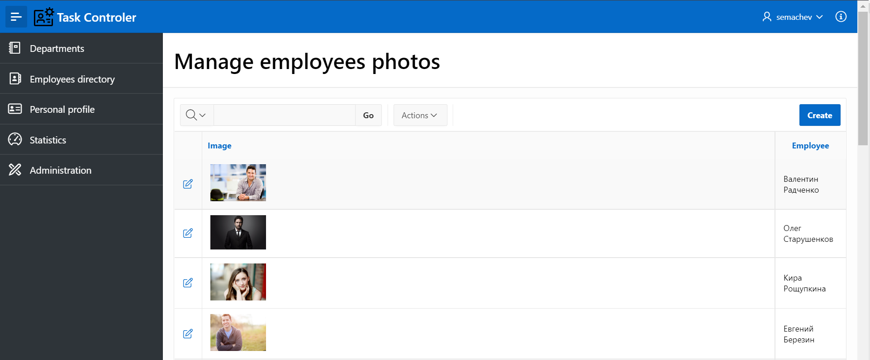

Рисунок 22. Управление фотографиями сотрудников

Данная страница отображает фотографии всех сотрудников, зарегистрированных в системе. Страница сделана с помощью Interactive Report. Сверху есть кнопка создания нового пользователя. При нажатии на значок карандаша можно отредактировать текущие роли.

# Глава 7. Внутренние настройки

В ходе разработки приложения были использованы следующие инструменты и приемы:

## Buttons

Используется для перехода на другие страницы приложения, а также для подтверждения действий на странице.

Примером перехода на другую страницу является кнопка «Classic view» на странице «Задачи департамента \ faceted view», которая осуществляет переход на экранную форму «Задачи департамента \ classic view». Описание страницы тут.

Примером подтверждения действия является кнопка «Создать» на экранной форме «Создать задачу». Описание страницы тут.

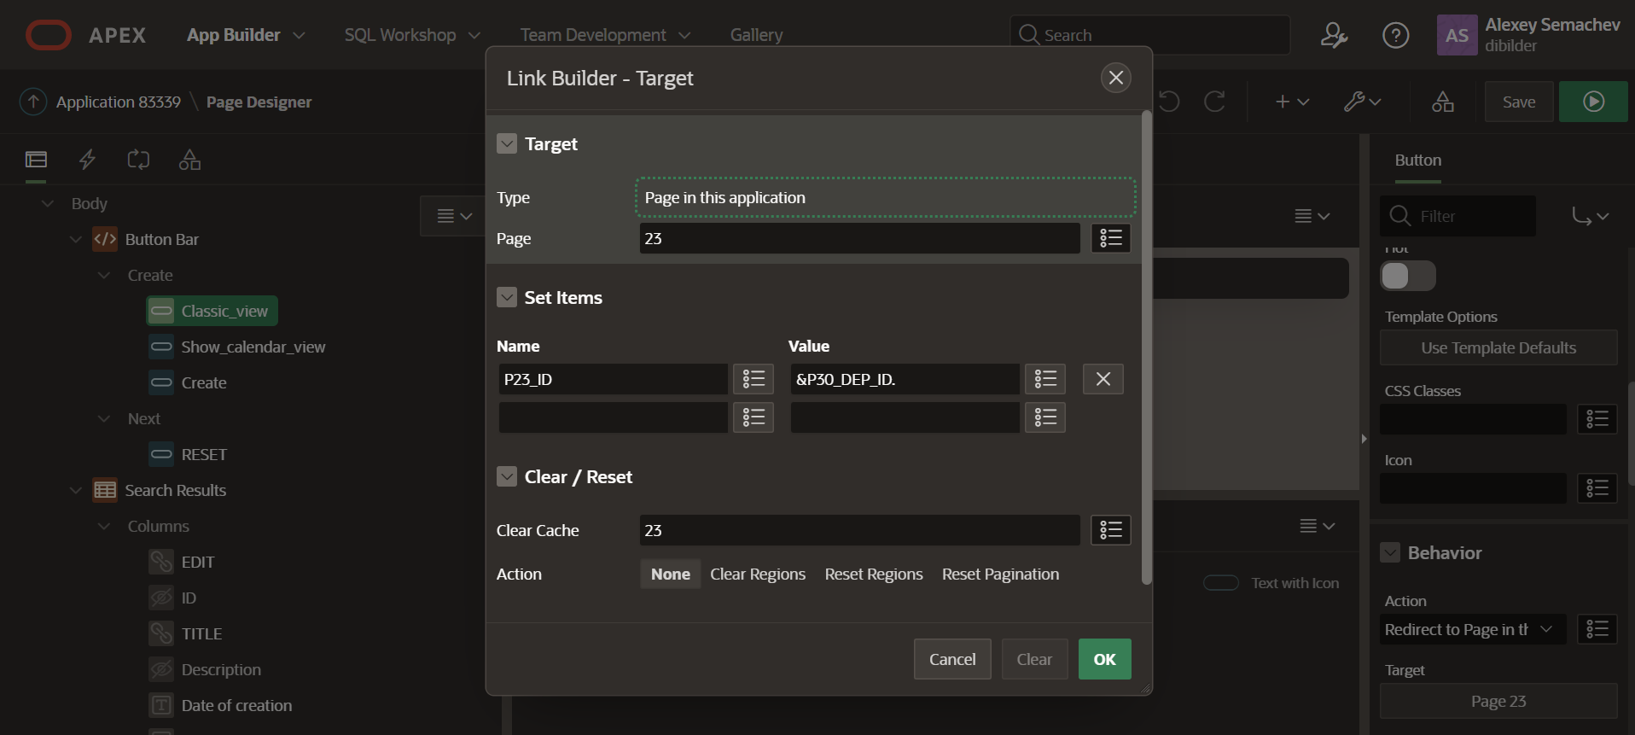

Рисунок 19. Buttons

## Calendar

Используется на странице «Задачи департамента \ Calendar view», создает большой функциональный календарь, с которым можно взаимодействовать. Примером является страница, приведенная выше.

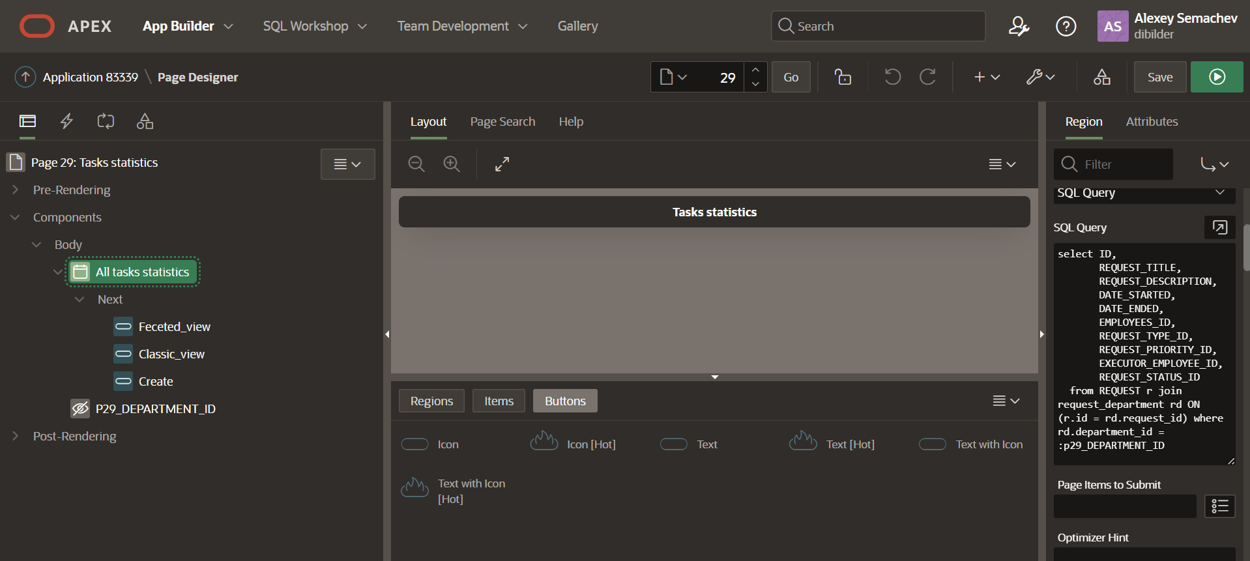

Рисунок 20. Calendar

## Check Box

Применяется в фильтрах на страницах с отчетами. Позволяет создавать удобные фильтры для быстрого взаимодействия с отчетом. Примером использования данного инструмента является фильтр «Автор» на странице «Задачи департамента \ classic view». Описание страницы тут.

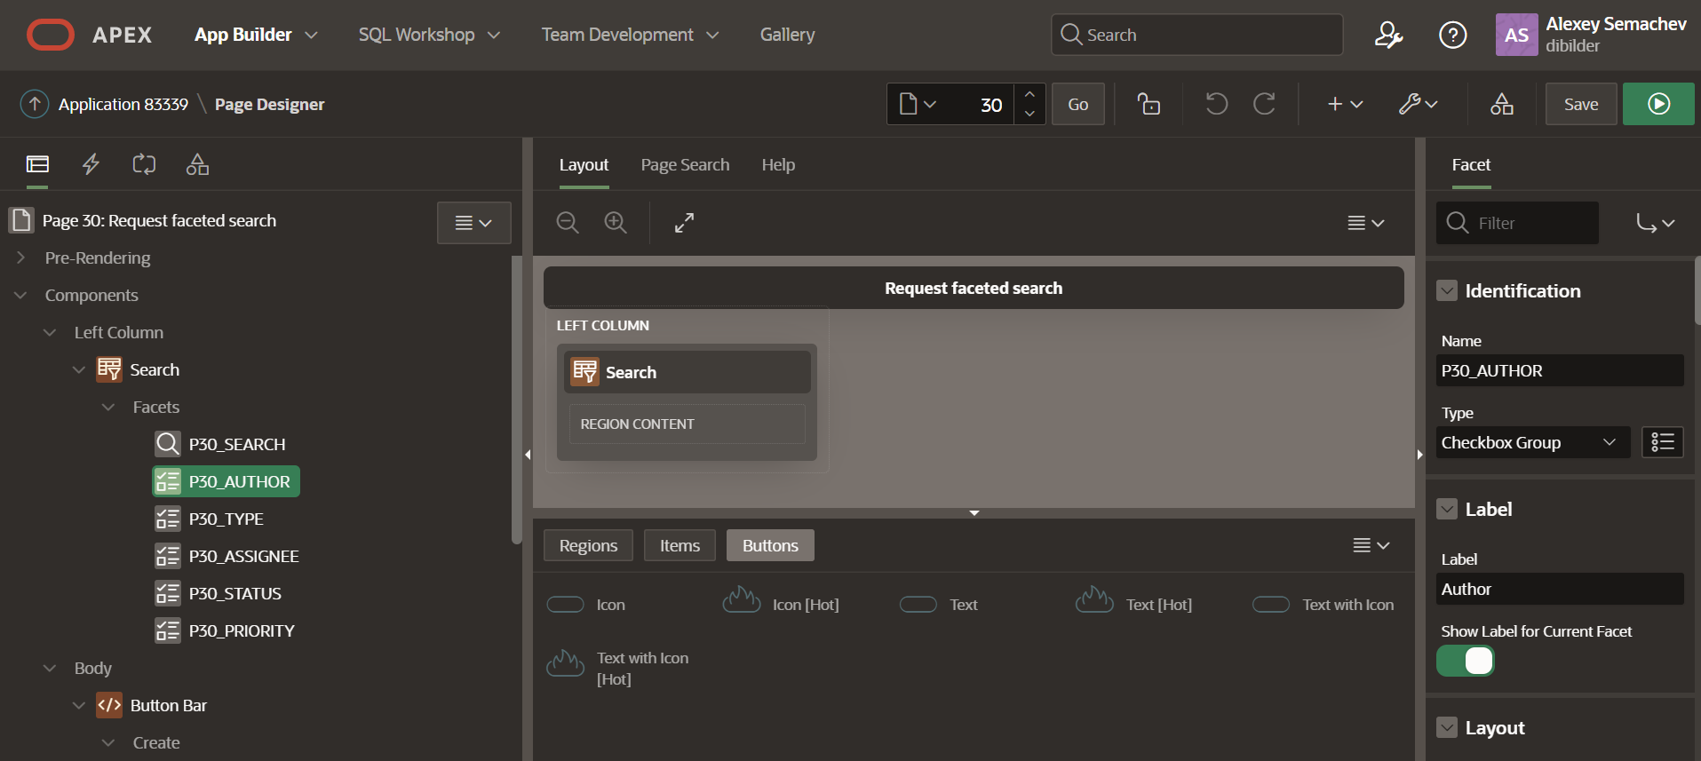

Рисунок 21. Check Box

## Classic Report

Применяется в странице «Информация о сотруднике». Выставлены особые настройки внешнего вида. Описание страницы тут.

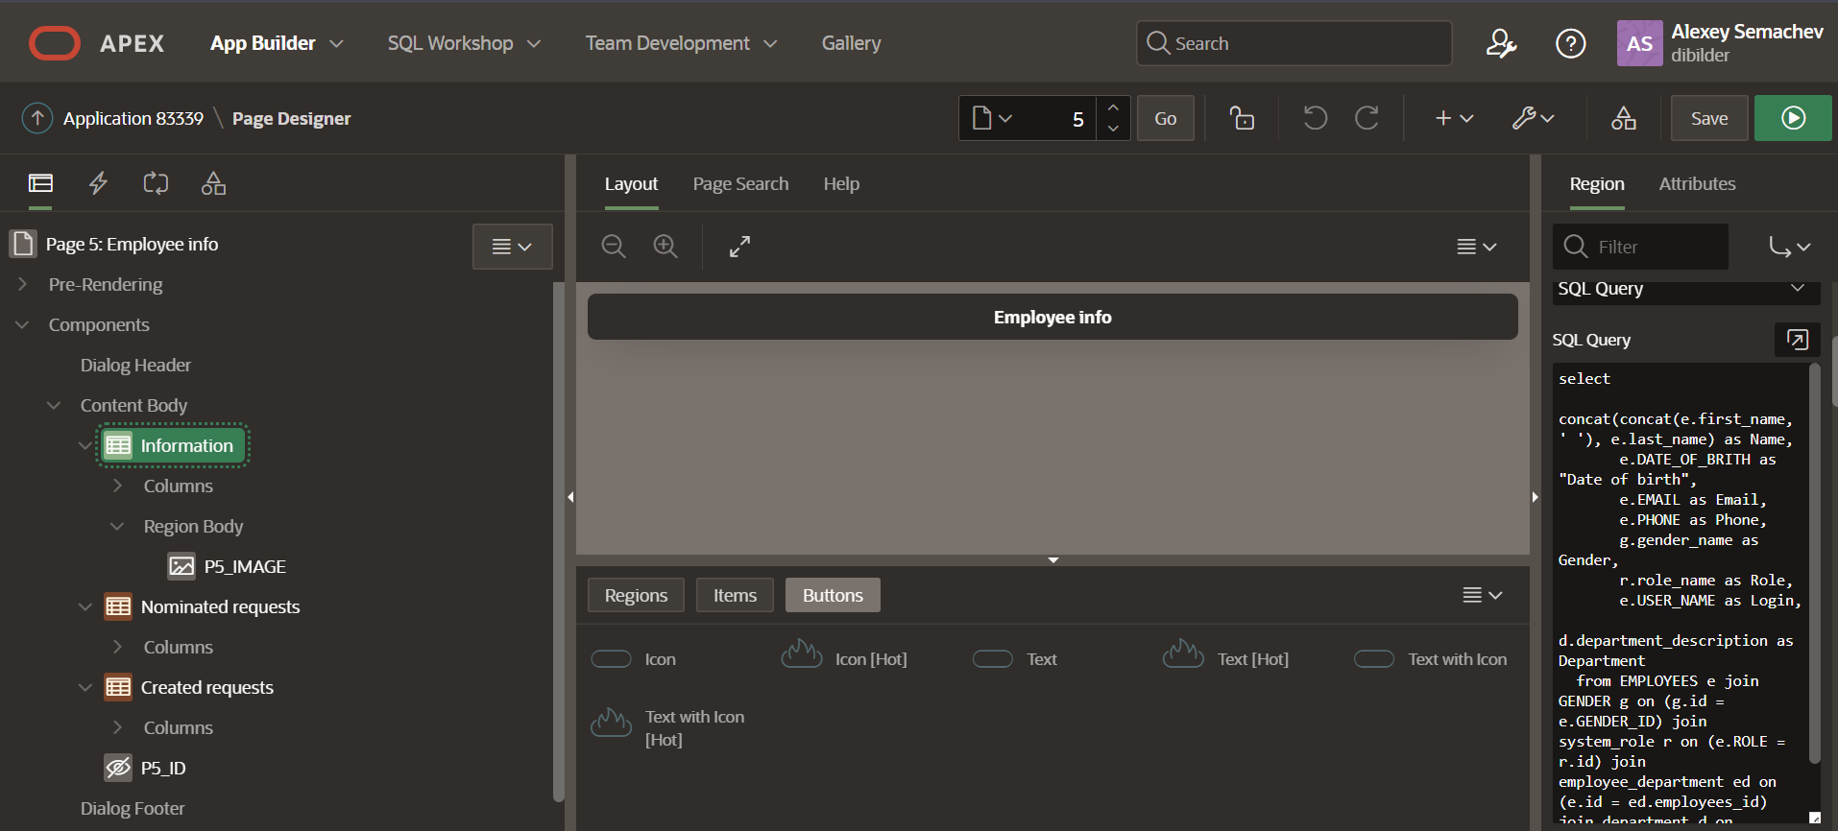

Рисунок 22. Classic Report

## Date Picker

Применяется для удобной работы с датами в отчетах. Примером использования данного инструмента является экранная форма «Создание задачи». На данной экранной форме присутствуют пример использования данного инструмента, который обозначает срок выполнения задачи. Ссылка на страницу тут.

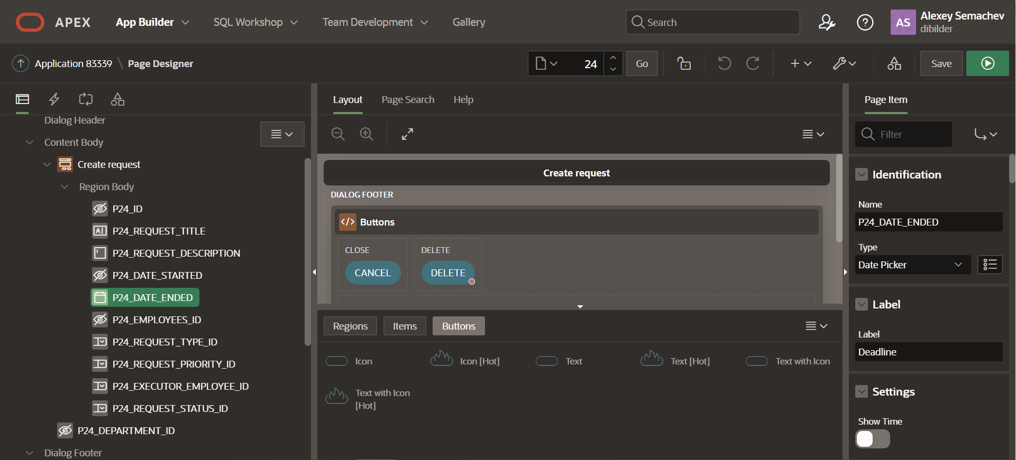

Рисунок 23. Date Picker

## Dynamic Action

Применяется для множества целей: обновление региона, изменения значения элемента и т.д. Примером использования является страница «Задачи департамента \ faceted view». Описание страницы тут.

При закрытии какого-либо модального окна, отчет обновляется.

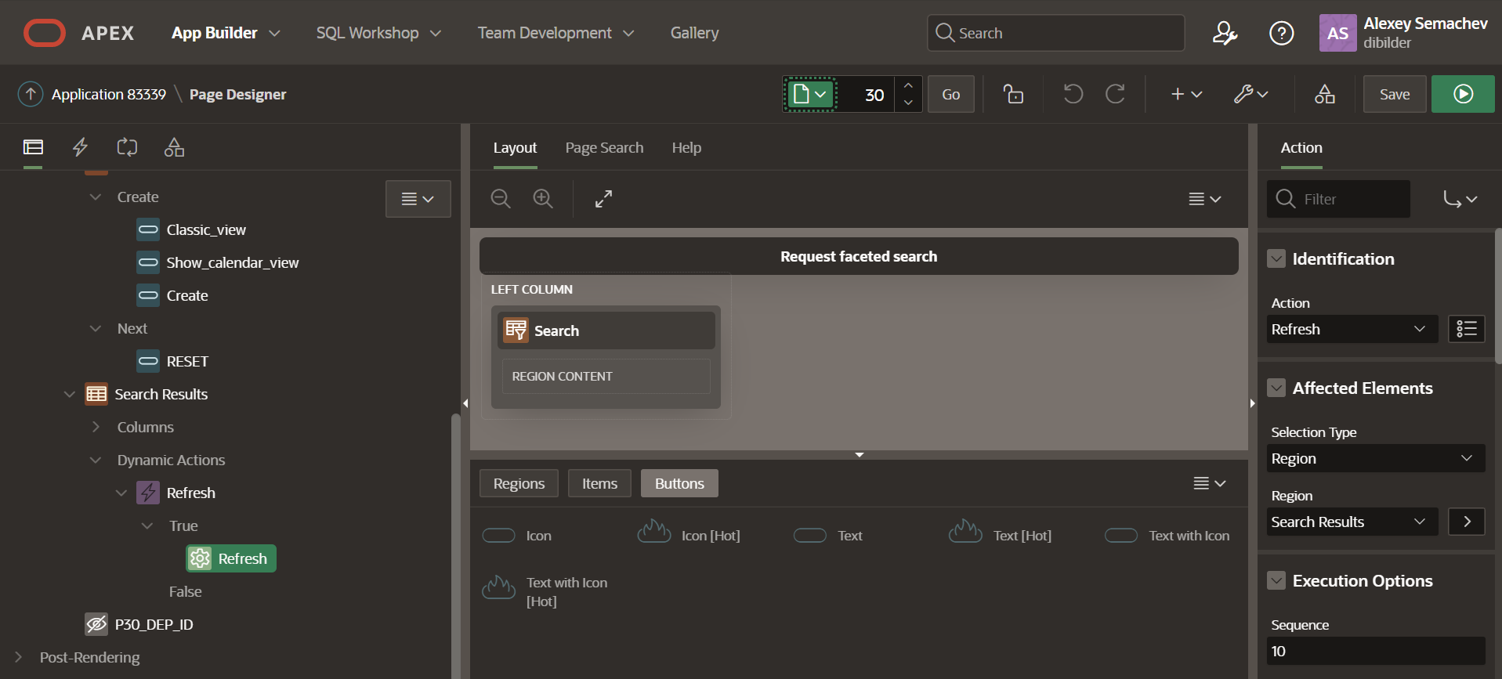

Рисунок 24. Dynamic Action

## Form

Применяется на модальных страницах для добавления (редактирования и удаления в некоторых случаях) записей в информационную систему. Примером использования служит форма создания задачи или создания комментария. Подробная информация о задаче.

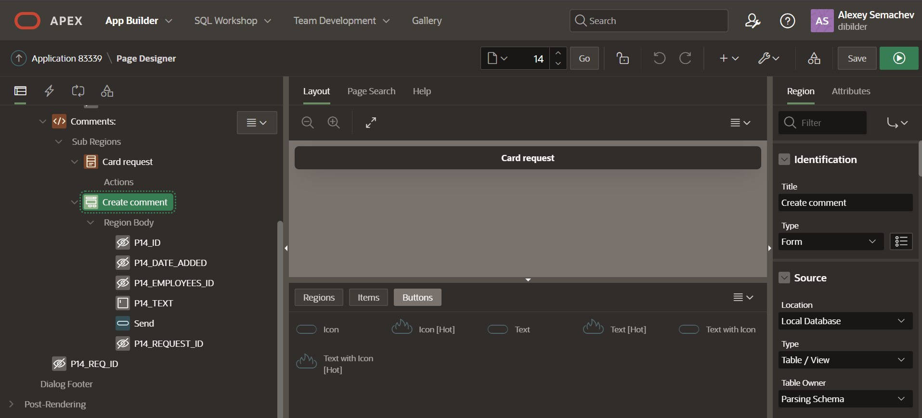

Рисунок 25. Form

## Interactive Report

Применяется для многих экранных форм для создания отчетов. Применяется в странице «Задачи департамента \ classic view». Выставлены особые настройки внешнего вида. Описание страницы тут.

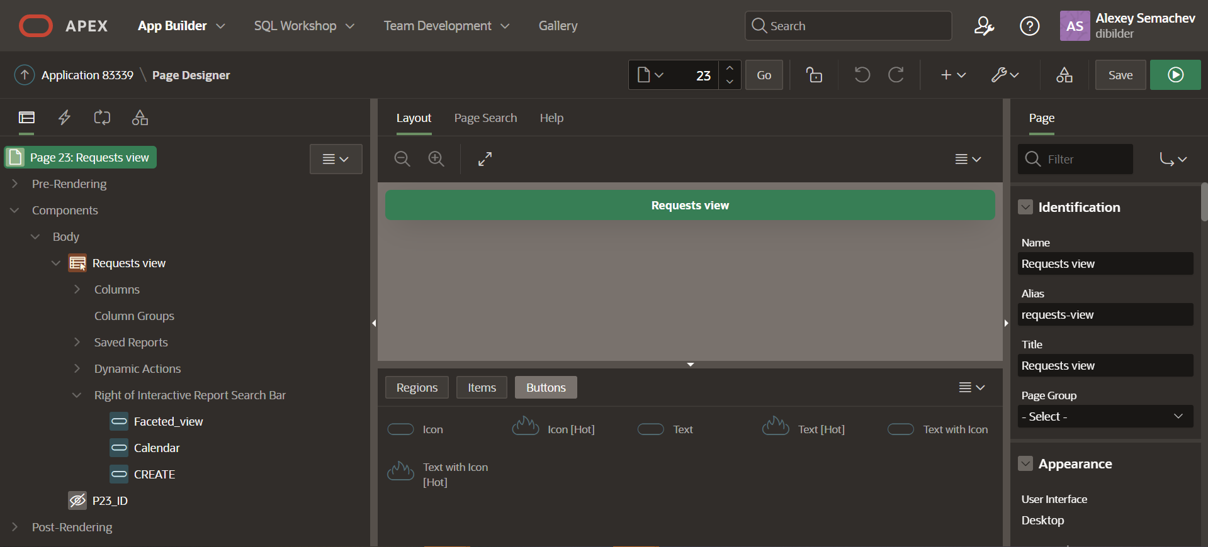

Рисунок 26. Interactive Report

## Link

Применяется в интерактивных отчетах для создания различных ссылок.

Примером использования является поле «Title» на экранной форме «Задачи департамента \ classic view». В данном случае «Заголовок» является гиперссылкой на карточку задачи. Описание страницы тут.

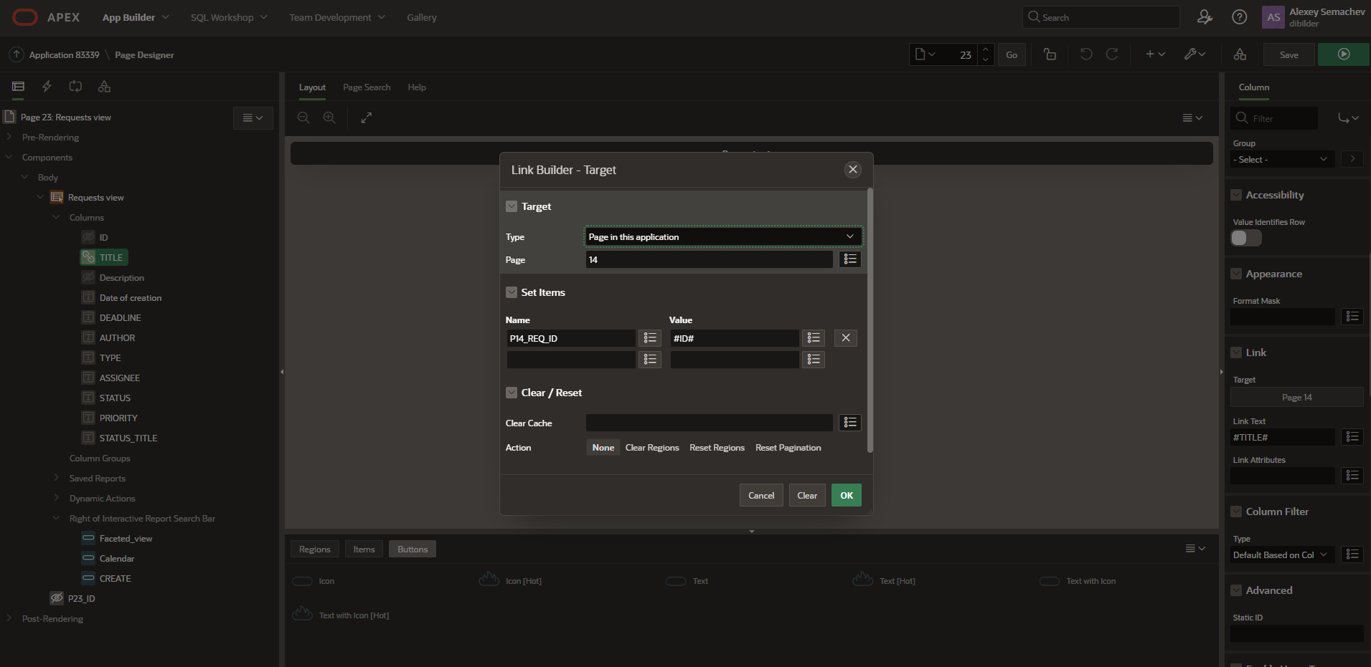

Рисунок 27. Link

## List of Values

Применяется для полей типа «Select List» для отображения значений. Примером использования данного инструмента является тип задачи в экранной форме «Создание задачи». Ссылка на страницу тут.

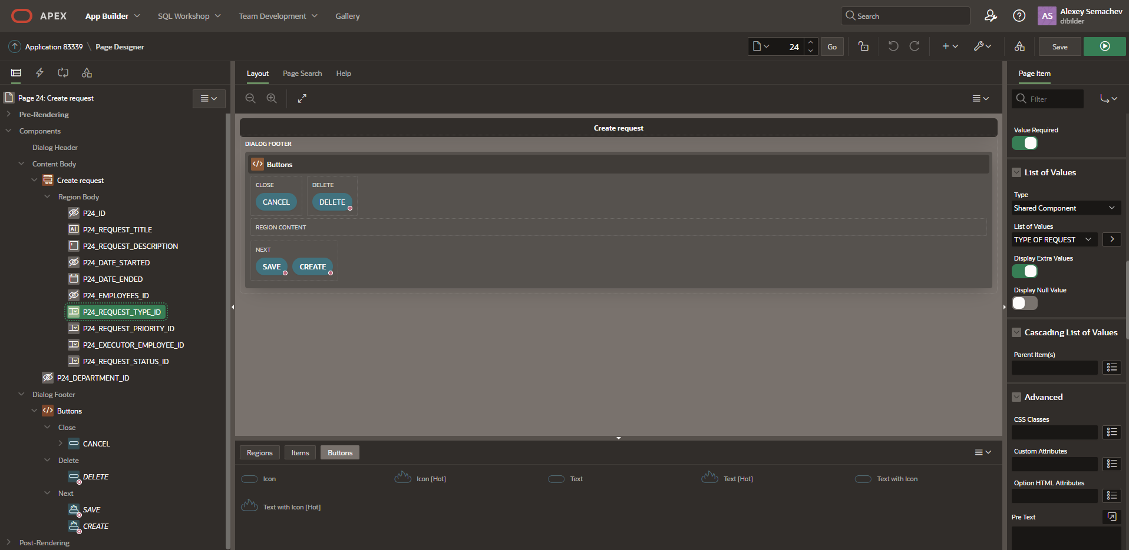

Рисунок 28. List of Values

## List

Применяется для страниц, где необходимо сделать множество гиперссылок на другие страницы. Примером использования является «Администрирования», меню на которой ведет на страницы для управления базой данных приложения. Описание страницы тут.

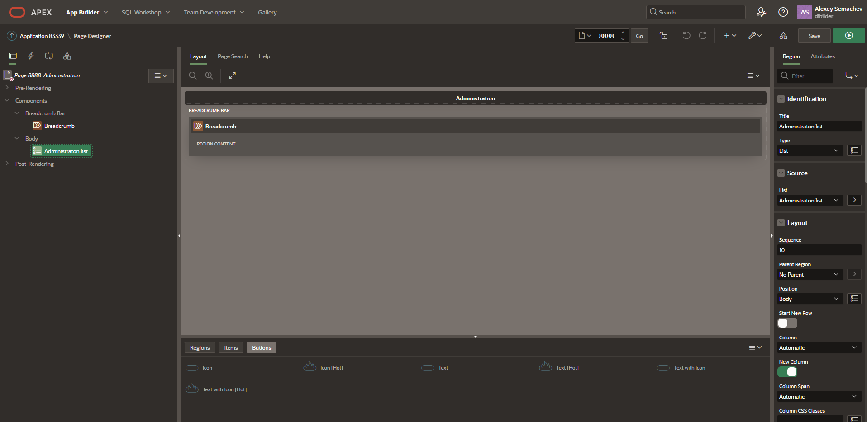

Рисунок 29. List

## Page Item

Применяется для множества целей: отображение значения, скрытая переменная для подсчета, фильтрации и т.д. Примером использования являются скрытый элемент для хранения ID департамента на странице «Создание задачи». Ссылка на страницу тут.

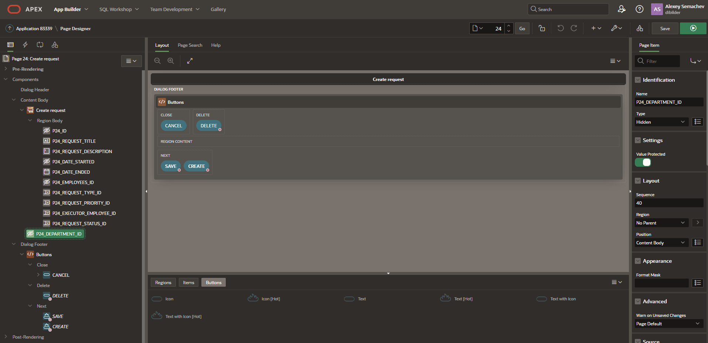

Рисунок 30. Page Item

## Security

Применяется для разграничения доступа некоторых функций с помощью прав. Одним из примеров использования является кнопка «Сохранить» на экранной форме «Создание\Редактирование задачи». Данная кнопка доступна только исполнителям и администраторам, так как редактировать заявки. Ссылка на страницу тут.

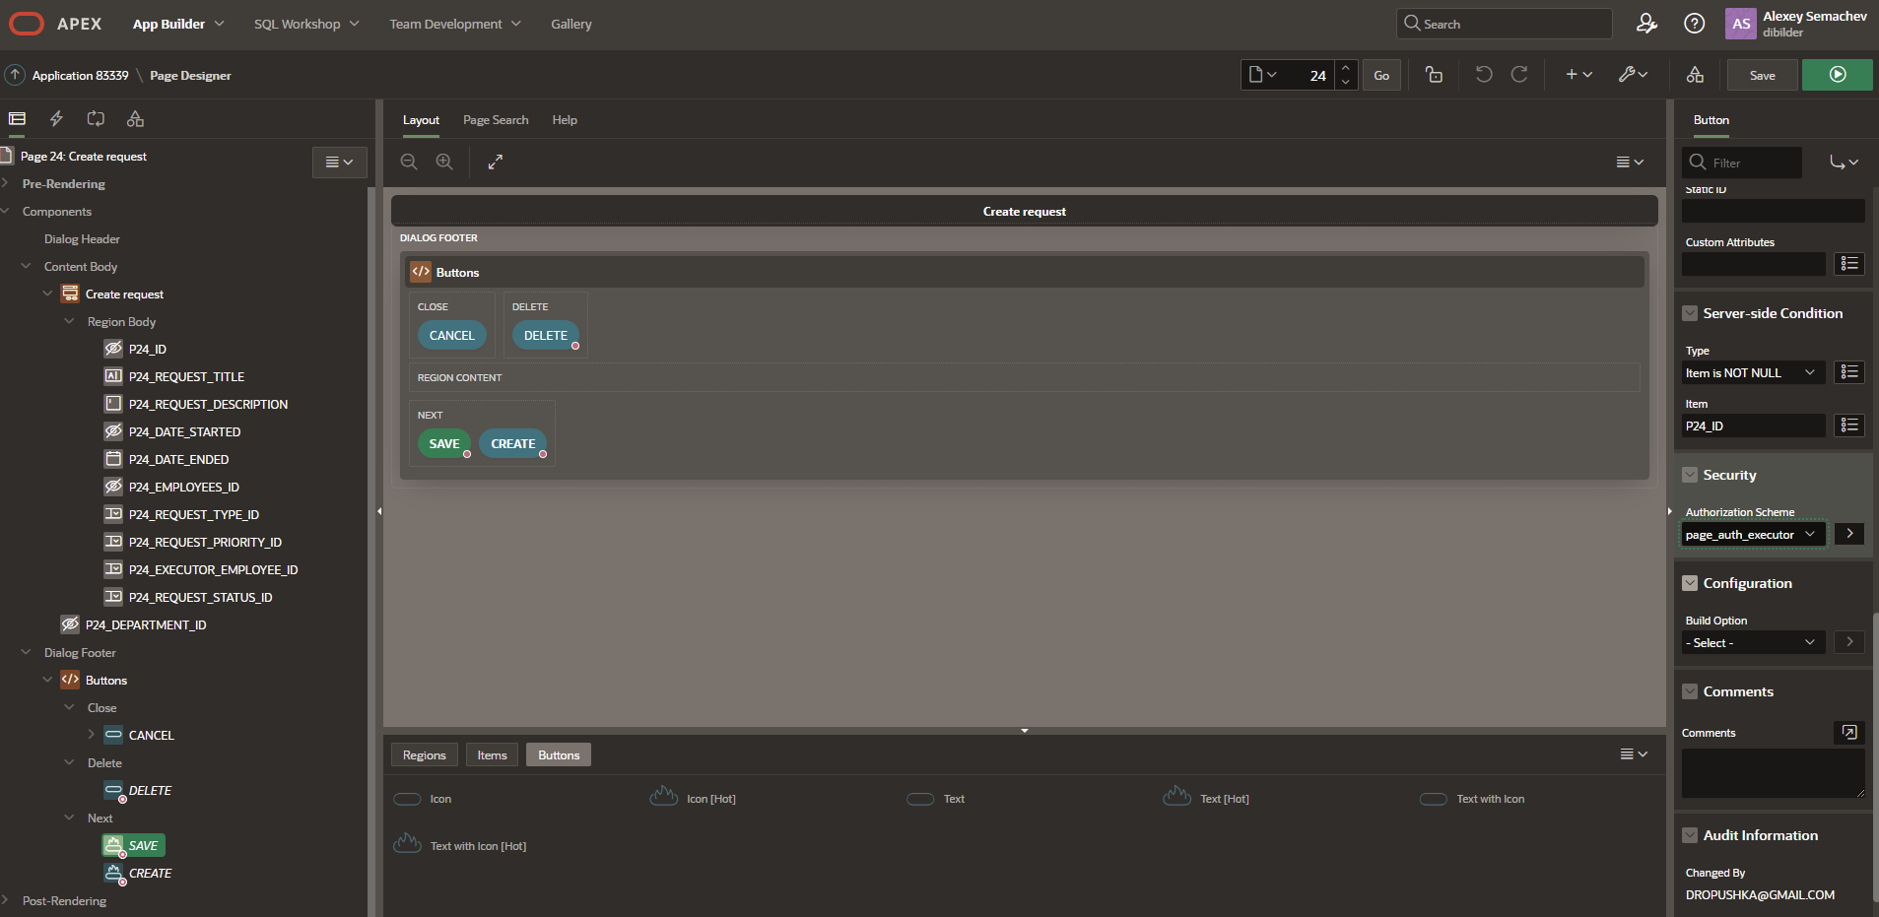

Рисунок 31. Security

## Select List

Применяется для отображения списка доступных значений. Примером использования служит выбор исполнителя на странице «Создание\Редактирование задачи». С помощью SQL запроса составлен список значений. Ссылка на страницу тут.

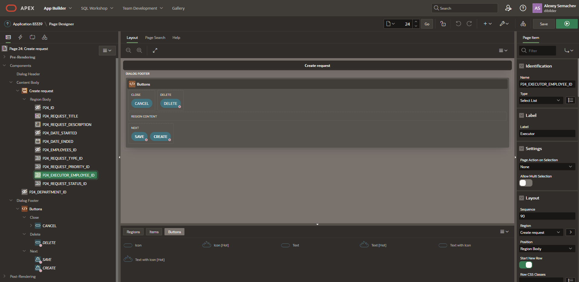

Рисунок 32. Select List

## Static Content

Применяется во множестве экранных форм для разных целей: хранение справочной информации, хранение page items и другие. Примером использования данного инструмента является регион «Comments» на экранной форме «Информация о задаче». Ссылка на страницу тут.

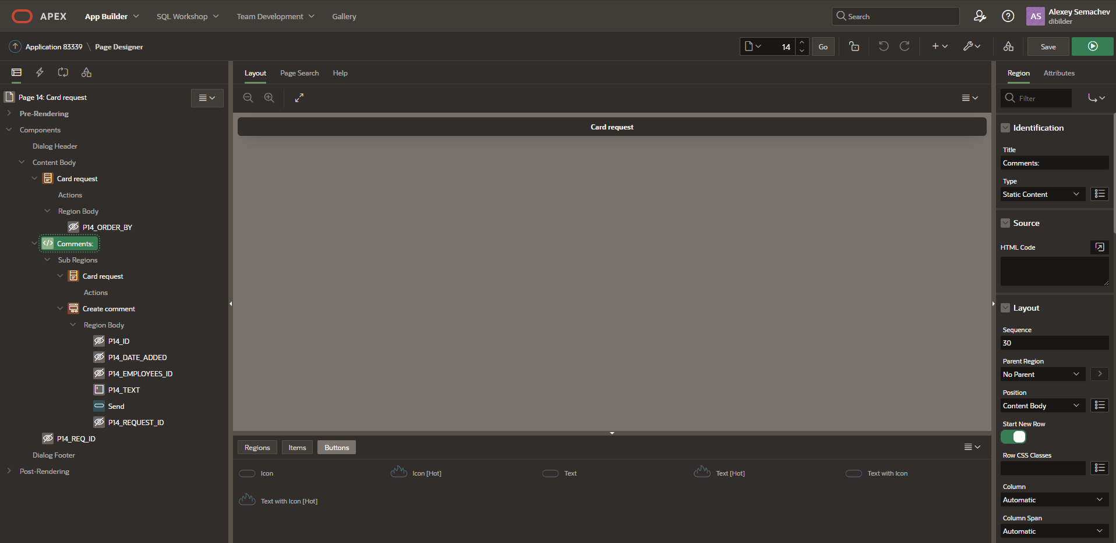

Рисунок 33. Static Content

## Charts

Визуализированное представление какого-либо запроса. На выбор есть гистограммы, диаграммы и т.д. Используется для красивого отображения каких-либо показателей. Примером является страница статистики, состоящая из 6 Charts. Ссылка на страницу тут.

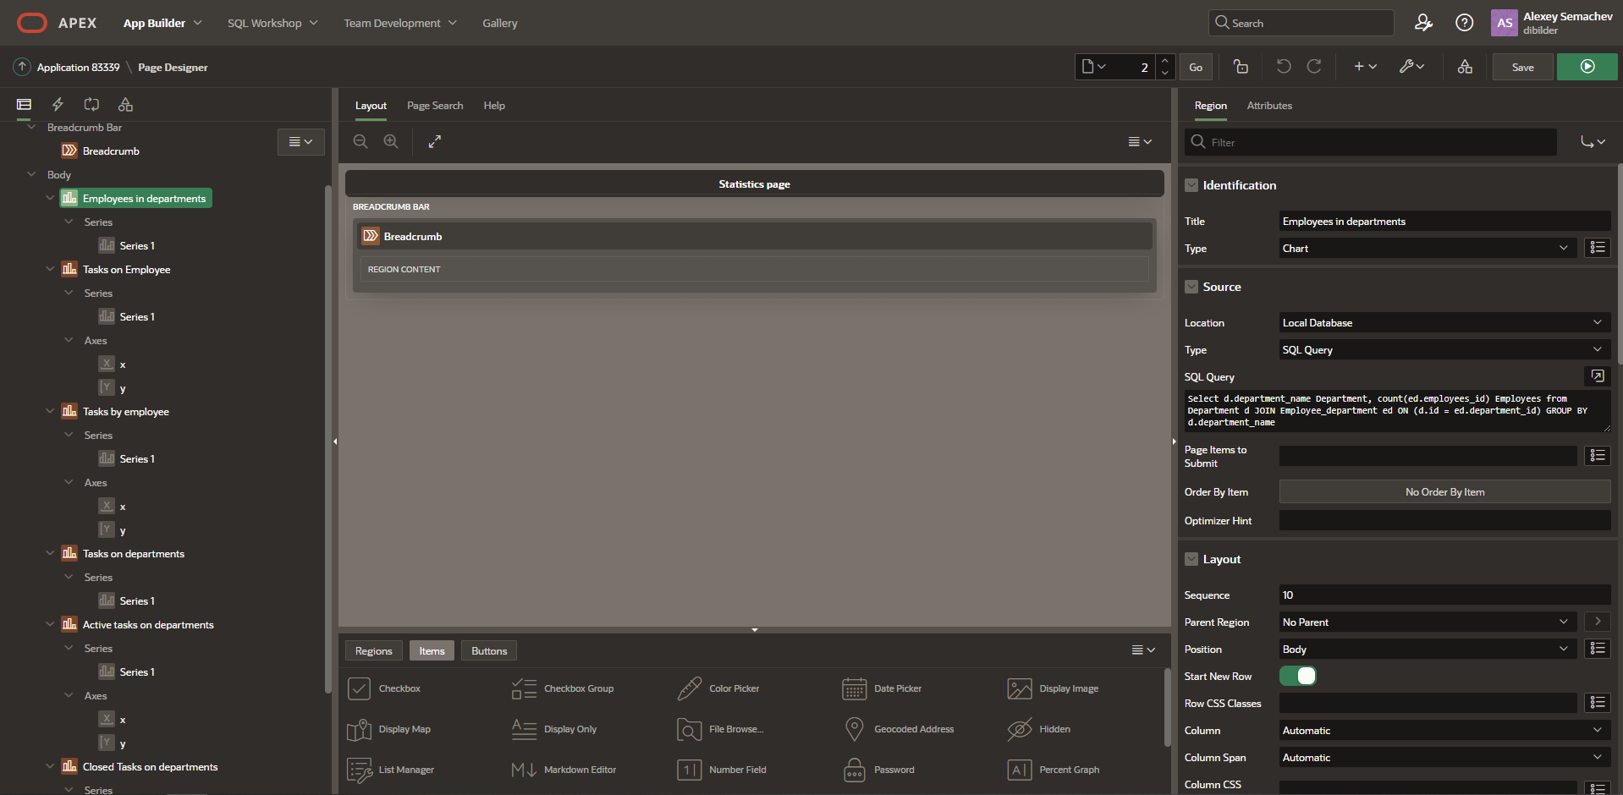

Рисунок 34. Charts

## Authorization scheme

Схема авторизации. Используется для разграничений прав доступа к страницам по каким-то заданным условием. Схема создается через Shared Components. Для ее работы нужно создать PL\SQL функцию, на выходе возвращающее булевое значение. В данном случае, функция получает логин текущего пользователя, и возвращает TRUE, если пользователь имеет роль «Администратор». Аналогичная функция есть и для роли «Исполнитель».

Код PL\SQL функции:

create or replace function PAGE_AUTH (p_user in varchar2)

return boolean

as

l_cnt number;

begin

SELECT role into l_cnt from employees where user_name = p_user;

if l_cnt = 1 then

return TRUE;

else return FALSE;

end if;

end PAGE_AUTH;

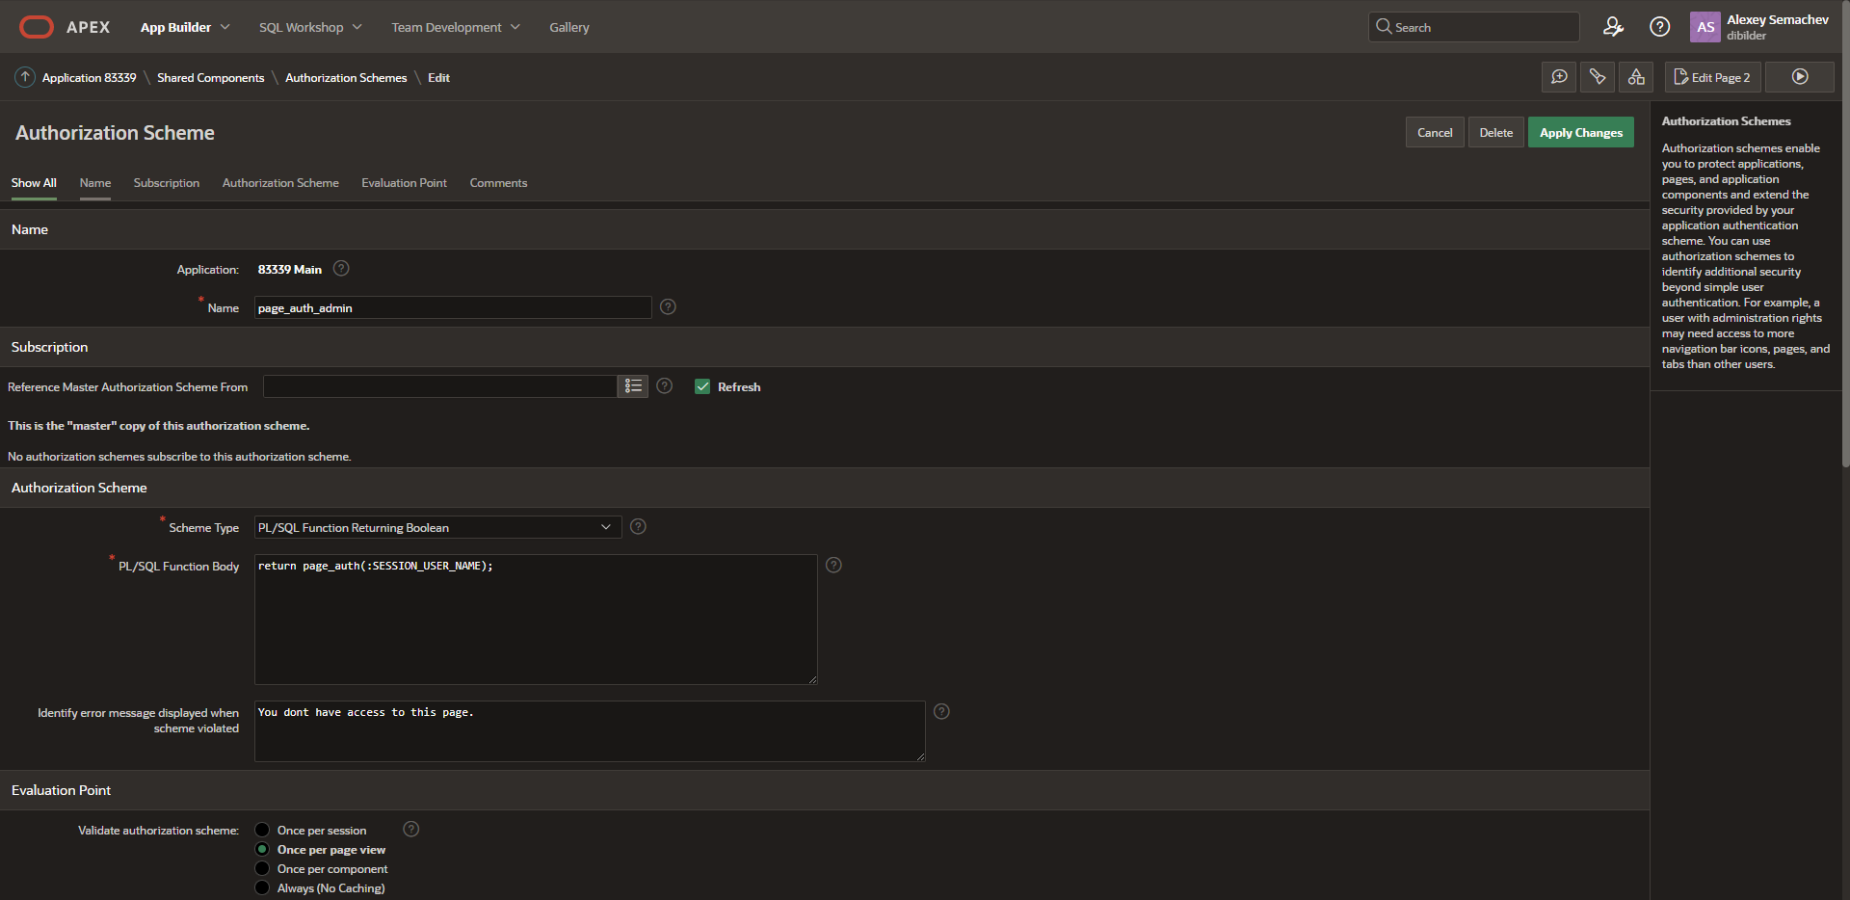

Рисунок 35. Authorization scheme

## Login

Метод аутентификации на странице Login. Используется для собственного способа аутентификации. Например, не по учетным записям Apex, а по учетным записям из внутренней таблицы. Вариантов реализации много, но в данном случае создается собственный Package и редактируется процесс Login для использования этого Package.

Код PL\SQL процесса Login:  
Pkg_Security.Process_Login(:P9999_USERNAME,:P9999_PASSWORD,:APP_ID);

Код PL\SQL создания Package:

create or replace Package Body Pkg_Security Is

Function Authenticate_User(p_User_Name Varchar2

,p_Password Varchar2) Return Boolean As

v_Password employees.Password%Type;

v_Active employees.Active%Type;

v_Email employees.Email%Type;

Begin

If p_User_Name Is Null Or p_Password Is Null Then

-- Write to Session, Notification must enter a username and password

Apex_Util.Set_Session_State('LOGIN_MESSAGE'

,'Please enter Username and password.');

Return False;

End If;

----

Begin

Select u.Active

,u.Password

,u.Email

Into v_Active

,v_Password

,v_Email

From employees u

Where u.User_Name = p_User_Name;

Exception

When No_Data_Found Then

-- Write to Session, User not found.

Apex_Util.Set_Session_State('LOGIN_MESSAGE'

,'User not found');

Return False;

End;

If v_Password <> p_Password Then

-- Write to Session, Password incorrect.

Apex_Util.Set_Session_State('LOGIN_MESSAGE'

,'Password incorrect');

Return False;

End If;

If v_Active <> 'Y' Then

Apex_Util.Set_Session_State('LOGIN_MESSAGE'

,'User locked, please contact admin');

Return False;

End If;

---

-- Write user information to Session.

--

Apex_Util.Set_Session_State('SESSION_USER_NAME'

,p_User_Name);

Apex_Util.Set_Session_State('SESSION_EMAIL'

,v_Email);

---

---

Return True;

End;

--------------------------------------

Procedure Process_Login(p_User_Name Varchar2

,p_Password Varchar2

,p_App_Id Number) As

v_Result Boolean := False;

Begin

v_Result := Authenticate_User(p_User_Name

,p_Password);

If v_Result = True Then

-- Redirect to Page 1 (Home Page).

Wwv_Flow_Custom_Auth_Std.Post_Login(p_User_Name -- p_User_Name

,p_Password -- p_Password

,v('APP_SESSION') -- p_Session_Id

,p_App_Id || ':1' -- p_Flow_page

);

Else

-- Login Failure, redirect to page 101 (Login Page).

Owa_Util.Redirect_Url('f?p=&APP_ID.:101:&SESSION.');

End If;

End;

End Pkg_Security;



Рисунок 36. Login

## Processes

Процессы используются для выполнения каких-либо действий, как правило, во время события Submit. С помощью процессов чаще всего производят Insert\Update в базу данных. Примером может быть дополнительный процесс «INSERT INTO Request_Department» на странице «Создание\Редактирование задачи». Ссылка на страницу тут.

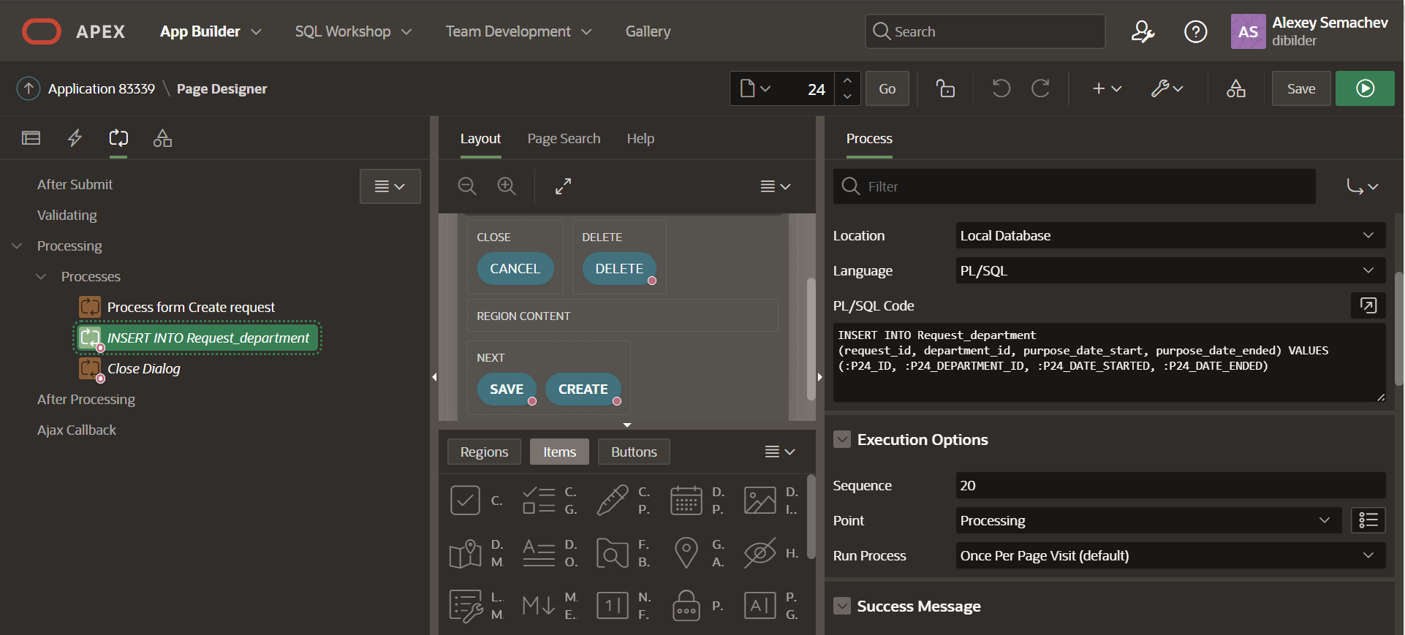

Рисунок 37. Processes

## Server-side Condition

Атрибут предназначен для назначения конкретного действие на выполнение процесса. Например, процесс, описанный выше, на странице «Создание\Редактирование задачи», выполняется не всегда, а только при нажатии кнопки CREATE. При редактировании существующей заявки никаких дополнительных INSERT-ов не нужно.  
Ссылка на страницу тут.

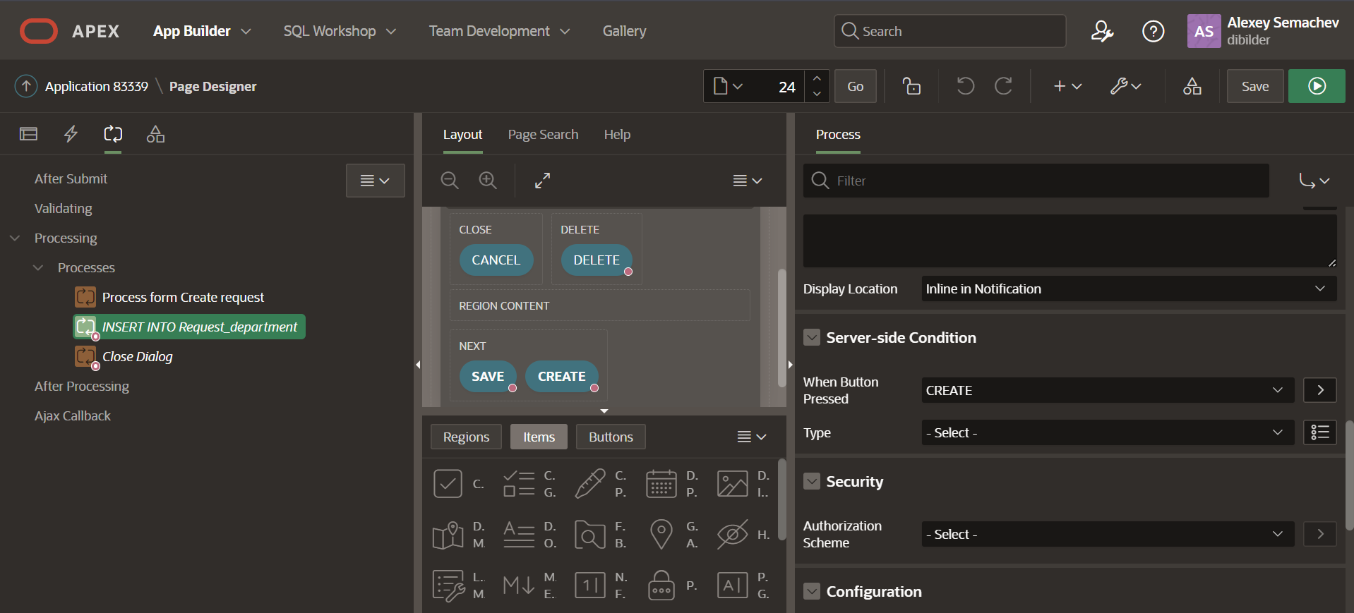

Рисунок 38. Server-side Condition

## Application items

Некоторые «глобальные переменные» приложения, доступные из любой страницы. Добавляются через Shared Components. В качестве примера – используются для работы собственного метода аутентификации на странице Login. Эти же Items позволяют в дальнейшем получать логин текущего пользователя в любом необходимом месте.

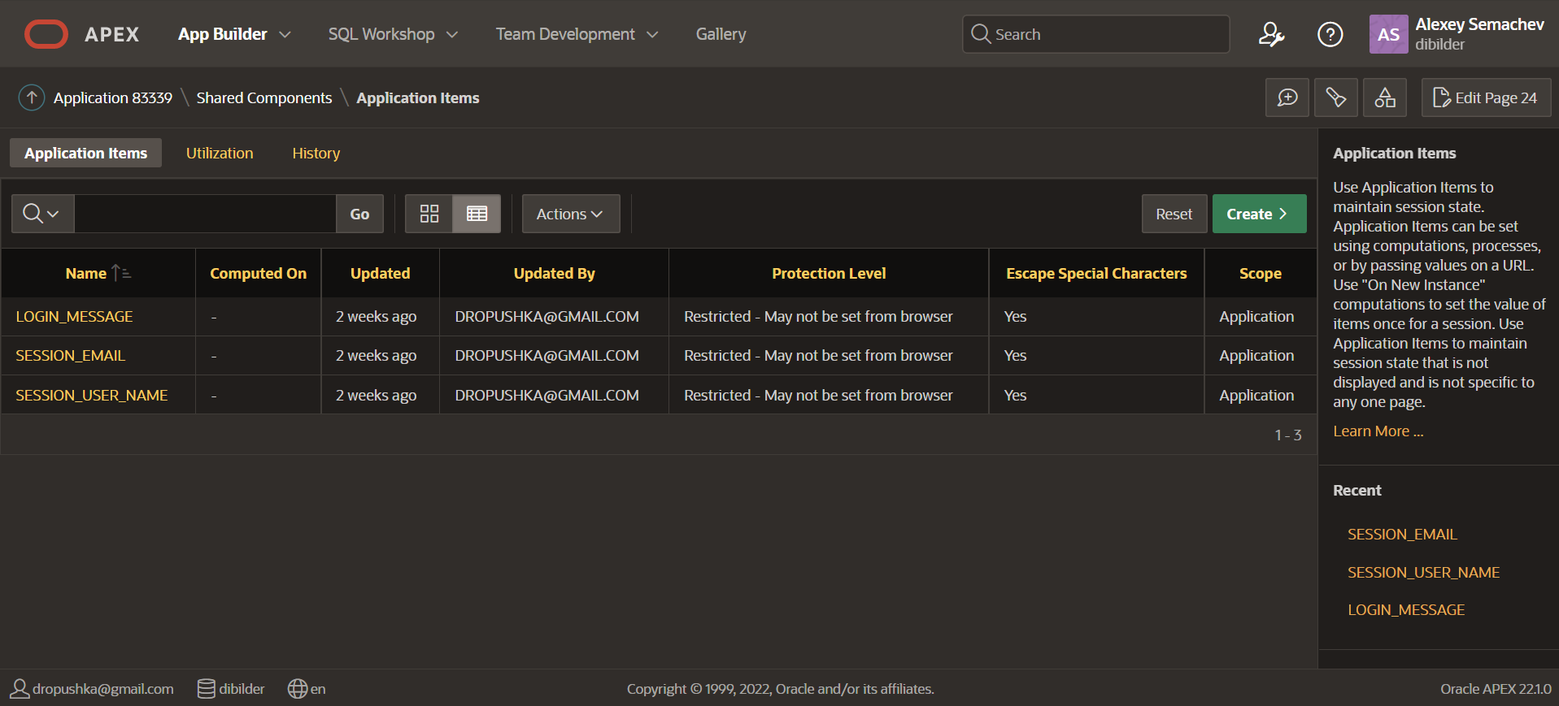

Рисунок 39. Application items